LỜI CAM ĐOAN

Tôi xin cam đoan tất cả các nội dung chi tiết của bài luận văn này được trình bày theo kết cấu và dàn ý của tôi với sự dày công nghiên cứu, thu thập và phân tích các tài liệu có liên quan đến khóa luận nói chung và cá nhân nói riêng, đồng thời được sự góp ý hướng dẫn của ThS. Lê Phong Dũ để hoàn tất khóa luận tốt nghiệp này.

Nếu những lời cam đoan của tôi là không chính xác, tôi sẽ chịu hoàn toàn trách nhiệm trước từ phía nhà trường.

*Vĩnh Long, ngày … tháng … năm 2025*

Sinh viên thực hiện

*(Ký và ghi rõ họ tên)*

**LỜI CẢM ƠN**

Trước hết, tôi xin bày tỏ lòng biết ơn sâu sắc đến Ban Giám hiệu, quý thầy cô Trường Đại học Trà Vinh đã tạo điều kiện thuận lợi về môi trường học tập, cơ sở vật chất và kiến thức nền tảng để tôi có thể thực hiện và hoàn thành đề tài tốt nghiệp này.

Đặc biệt, tôi xin gửi lời tri ân chân thành đến Thạc sĩ Lê Phong Dũ, giảng viên hướng dẫn, người đã tận tình chỉ bảo, định hướng và đồng hành cùng tôi trong suốt quá trình thực hiện đề tài “Xây dựng phần mềm quản lý tuyển sinh lớp 10 trên địa bàn tỉnh Trà Vinh”. Thầy không chỉ truyền đạt cho tôi những kiến thức chuyên môn quý báu mà còn chia sẻ kinh nghiệm thực tiễn, giúp tôi định hình rõ các bước triển khai, khắc phục khó khăn và hoàn thiện sản phẩm đúng tiến độ. Sự kiên nhẫn, tận tâm và những góp ý cụ thể của thầy là nguồn động lực lớn giúp tôi tự tin vượt qua những thử thách trong suốt quá trình nghiên cứu và phát triển hệ thống.

Qua việc làm khóa luận và đồng hành, gắn bó với trường trong suốt 4 năm học tập tại đây không chỉ giúp tôi tiếp thu nền tảng kiến thức chuyên môn vững chắc, mà còn rèn luyện cho tôi kỹ năng tư duy logic, khả năng làm việc nhóm, tính kỷ luật và tinh thần chủ động trong học tập cũng như công việc. Những bài học này sẽ là hành trang quý báu theo tôi trong suốt chặng đường sự nghiệp sau này. Nhưng qua khóa luận lần này, tôi rất mong nhận được những góp ý quý báu của quý thầy cô và các bạn quan tâm để khóa luận đạt được những kết quả tốt hơn trong tương lai và từ đó có thể áp dụng vào thực tế, góp phần vào việc quản lý tuyển sinh cho các trường trung học phổ thông thuộc địa bàn Trà Vinh.

Xin chân thành cảm ơn!

UBND TỈNH TRÀ VINH **CỘNG HOÀ XÃ HỘI CHỦ NGHĨA VIỆT NAM**

**TRƯỜNG ĐẠI HỌC TRÀ VINH Độc lập – Tự do – Hạnh Phúc**

**BẢN NHẬN XÉT KHÓA LUẬN TỐT NGHIỆP**

*(Của giảng viên hướng dẫn)*

Họ và tên sinh viên: Huỳnh Nhựt Huy MSSV: 110121033

Ngành: Công Nghệ Thông Tin Khóa: 2021 – 2025

Tên đề tài: Xây dựng phần mềm quản lý tuyển sinh trên địa bàn tỉnh Trà Vinh.

Họ và tên Giáo viên hướng dẫn: Lê Phong Dũ

Chức danh: Giảng viên Học vị: Thạc sĩ

**NHẬN XÉT**

1. Nội dung đề tài:

1. Ưu điểm:

1. Khuyết điểm:

1. Điểm mới đề tài:

1. Giá trị thực trên đề tài:

7. Đề nghị sửa chữa bổ sung:

8. Đánh giá:

Trà Vinh*, ngày tháng năm 2025*

Giảng viên hướng dẫn

*(Ký & ghi rõ họ tên)*

**MỤC LỤC**

Chương 1. ĐẶT VẤN ĐỀ 1

1.1. Tính cấp thiết của đề tài : 1

1.2. Mục tiêu của đề tài : 2

Chương 2. CƠ SỞ LÝ THUYẾT 3

2.1 Tổng quan về WCF của Microsoft (Windows Communication Foundation) 3

2.1.1. WCF là gì? 3

2.1.2. Tại sao phải sử dụng WCF? 4

2.1.3. Kiến trúc của WCF 5

2.1.4. Các tính năng của WCF 6

2.2 Công cụ Microsoft Visual Studio C# 2022 7

2.3 Hệ quản trị cơ sở dữ liệu Microsoft SQL Server 2019 8

Chương 3. PHÂN TÍCH – THIẾT KẾ HỆ THỐNG 10

3.1. Yêu cầu chức năng: 10

3.1.1. Yêu cầu lưu trữ : 10

3.1.2. Yêu cầu tra cứu : 10

3.1.3. Yêu cầu tính toán : 10

3.1.4. Yêu cầu kết xuất : 11

3.2. Yêu cầu phi chức năng : 11

3.3. Thiết kế dữ liệu : 12

3.3.1. Mô hình thực thể kết hợp (ERD) : 12

3.3.2. Mô hình vật lý : 22

3.3.3 Ràng buộc toàn vẹn : 27

3.4. Thiết kế xử lý : 32

3.4.1. Sơ đồ bối cảnh ( Context Diagram) : 32

3.4.2. User Case : 33

3.4.3. Hoạt động 34

3.4.3. Thủ tục kết nối với cơ sở dữ liệu: 37

3.4.4. Mục tiêu kiến trúc: 37

3.4.5. Cấu trúc của Solution: 37

3.4.6. Flow WCF: 38

3.5. Thiết kế giao diện : 42

3.5.1. Thiết kế màn hình đăng nhập : 42

3.5.2. Thiết kế màn hình trang chủ : 42

3.5.2. Thiết kế màn hình học sinh : 44

3.5.3. Thiết kế màn hình phòng thi : 46

3.5.4. Thiết kế màn hình đợt tuyển sinh : 47

3.5.5. Thiết kế màn hình cập nhật điểm : 48

3.5.6. Thiết kế màn hình trúng tuyển : 49

3.5.7. Thiết kế màn hình thống kê điểm theo môn học : 51

3.5.8. Thiết kế màn hình thống kê điểm theo trường THCS : 52

Chương 4. CÀI ĐẶT – THỬ NGHIỆM 54

4.1 Các bước để chuẩn bị : 54

4.2. Dữ liệu thử nghiệm : 54

4.3. Một số kết quả thử nghiệm : 55

Chương 5. KẾT LUẬN VÀ HƯỚNG PHÁT TRIỂN 56

5.1. Kết luận : 56

5.1.1. Kết quả đạt được : 56

5.1.2. Hạn chế : 56

5.2. Hướng phát triển : 57

**DANH MỤC HÌNH**

Hình 1. WCF 4

Hình 2. Visual Studio 2022 8

Hình 3 SQL Server 9

Hình 4. ERD của dự án 12

Hình 5. Mô hình vật lý của đề tài 22

Hình 6. Sơ đồ bối cảnh (Context Diagram) 32

Hình 7. Sơ đồ User Case cho Admin 33

Hình 8. Sơ đồ User Case cho Cán Bộ trường 34

Hình 9. User Case Cho thư ký 34

Hình 10. Hoạt động cập nhật thông tin học sinh, điểm của học sinh 35

Hình 11. Hoạt động chia phòng thi 36

Hình 12. Hoạt động xét trúng tuyển 36

Hình 13. Kết nối với cơ sở dữ liệu ở service 37

Hình 14. Cấu trúc của Solution 38

Hình 15. Thiết kế hợp đồng 39

Hình 16. Service1.cs 39

Hình 17. Hosting 40

Hình 18. Cấu hình cho Service Reference 40

Hình 19. Ví dụ khai báo service để sử dụng ở giao diện 41

Hình 20. Lấy hàm ở service để dùng cho giao diện 41

Hình 21. Giao diện đăng nhập 42

Hình 22. Giao diện trang chủ 44

Hình 23. Giao diện thông tin học sinh 46

Hình 24. Giao diện phòng thi 47

Hình 25. Đợt tuyển sinh 48

Hình 26. Màn hình cập nhật điểm theo môn, điểm khuyến khích, điểm ưu tiên 49

Hình 27. Màn hình xét trúng tuyển 50

Hình 28 Màn hình thống kê điểm theo môn học 52

Hình 29. Giao diện thống kê điểm theo trường THCS 53

**DANH MỤC BẢNG BIỂU**

Bảng 1. Bảng danh sách thực thể 13

Bảng 2. Danh sách các mối kết hợp 15

Bảng 3. Mô tả thực thể trường học 15

Bảng 4. Mô tả thực thể người dùng 16

Bảng 5. Mô tả thực thể học sinh 17

Bảng 6. Mô tả thực thể phòng thi 17

Bảng 7. Mô tả thực thể đợt tuyển sinh 18

Bảng 8. Mô tả thực thể chỉ tiêu tuyển sinh 18

Bảng 9. Bảng mô tả thực thể trường THCS 18

Bảng 10. Mô tả mối quan hệ kết hợp người dùng thuộc trường 19

Bảng 11. Mô tả mối quan hệ kết hợp giữa học sinh và trường 19

Bảng 12. Mô tả mối quan hệ kết hợp học sinh thuộc đợt 19

Bảng 13. Mô tả mối quan hệ kết hợp phòng thi thuộc trường 20

Bảng 14. Mô tả mối quan hệ kết hợp phòng thi thuộc đợt 20

Bảng 15. Mô tả mối quan hệ kết hợp chỉ tiêu thuộc trường và đợt 20

Bảng 16. Mô tả mối quan hệ kết hợp phòng thi và học sinh 21

Bảng 17. Bảng mô tả quan hệ kết hợp giữa học sinh và trường thcs 21

18. Chi tiết bảng học sinh 24

Bảng 19 Chi tiết bảng trường học 24

Bảng 20. Chi tiết bảng người dùng 25

Bảng 21. Chi tiết bảng đợt tuyển sinh 25

Bảng 22. Chi tiết bảng phòng thi 26

Bảng 23. Chi tiết chỉ tiêu tuyển sinh 26

Bảng 24. Chi tiết trường THCS 27

Bảng 25. Bảng RBTV R1 27

Bảng 26. Bảng RBTV R2 27

Bảng 27. Bảng RBTV R3 28

Bảng 28. Bảng RBTV R4 28

Bảng 29. Bảng RBTV R5 28

Bảng 30. Bảng RBTV R6 28

Bảng 31. Bảng RBTV R7 29

Bảng 32. Bảng RBTV R8 29

Bảng 33. Bảng RBTV R9 29

Bảng 34. Bảng RBTV R10 29

Bảng 35. Bảng RBTV R11 30

Bảng 36. Bảng RBTV R12 30

Bảng 37. Bảng RBTV R13 30

Bảng 38. Bảng RBTV R14 31

Bảng 39. Bảng RBTV R15 31

Bảng 40. Bảng RBTV R16 31

Bảng 41. Bảng RBTV R17 31

Bảng 42. Bảng RBTV R18 32

**KÍ HIỆU CÁC CỤM TỪ VIẾT TẮT**

|  |  |
| --- | --- |
| Chữ viết tắt | Nghĩa |
| WCF | Windows Communication Foundation |
| IDE | Integrated Development Environment |
| C# | C Sharp |
| RDBMS | Relational Database Management System |
| SQL | Structured Query Language |
| SBD | Số Báo Danh |
| THPT | Trung học phổ thông. |
| THCS | Trung học cơ sở. |
| FK | Foreign Key |
| PK | Primary Key |
| DF | Default |
| NN | Not Null |
| ERD | Entity Relationship Diagrams |
| DFD | Data Flow Diagram |

# **TÓM TẮT**

Trong những năm gần đây, công tác tuyển sinh vào lớp 10 tại các trường trung học phổ thông trên địa bàn tỉnh Trà Vinh vẫn chủ yếu được thực hiện bằng phương pháp thủ công hoặc thông qua những ứng dụng tin học đơn giản như Excel. Quá trình thu nhận hồ sơ, tổng hợp dữ liệu, xét tuyển và công bố kết quả thường mất nhiều thời gian, dễ xảy ra sai sót khi khối lượng hồ sơ tăng cao, đặc biệt vào thời điểm cao điểm của kỳ tuyển sinh. Việc lưu trữ và tra cứu thông tin học sinh giữa các trường và Sở Giáo dục – Đào tạo cũng còn hạn chế, dẫn đến tình trạng trùng lặp hoặc thất lạc dữ liệu.

Với sự phát triển mạnh mẽ của công nghệ thông tin hiện nay đã tạo ra rất nhiều ứng dụng hỗ trợ con người trong rất nhiều lĩnh vực từ công tác quản lý, đến việc giao lưu trao đổi, tìm kiếm thông tin, quản lý thông tin một cách hiệu quả. Một trong những ứng dụng phổ biến của công nghệ thông tin thể hiện rõ nhất hiện nay là lĩnh vực phần mềm. Tùy vào yêu cầu mà mỗi phần mềm có một chức năng chuyên dụng riêng. Đối với các phần mềm chuyên về quản lý – tính toán, chúng có thể thay thế được hoàn toàn các nghiệp vụ thủ công, giúp tiết kiệm được thời gian và công sức, thậm chí là về vấn đề kinh tế của các trường, các cơ quan,… một cách hiệu quả.

Trước thực tế đó, nhu cầu xây dựng một hệ thống phần mềm quản lý tuyển sinh đồng bộ, bảo mật và dễ sử dụng trở nên cấp thiết. Hệ thống này sẽ hỗ trợ cán bộ tuyển sinh nhập liệu, xét tuyển và thống kê một cách nhanh chóng. Ở thời điểm năm 2025, Windows Communication Foundation (WCF) vẫn là một nền tảng quan trọng trong việc xây dựng các ứng dụng phân tán trên môi trường Windows, đặc biệt trong các hệ thống cần giao tiếp an toàn và quản lý dữ liệu tập trung.

Đề tài “Xây dựng phần mềm quản lý tuyển sinh lớp 10 trên địa bàn tỉnh Trà Vinh bằng công nghệ Windows Communication Foundation (WCF)” được thực hiện với mục tiêu giải quyết những bất cập hiện tại, tận dụng lợi thế của công nghệ WCF để tạo ra một giải pháp quản lý tập trung, hỗ trợ nghiệp vụ hiệu quả và đáp ứng yêu cầu chuyển đổi số trong ngành giáo dục của tỉnh.

# **Chương 1. ĐẶT VẤN ĐỀ**

## **Tính cấp thiết của đề tài:**

Trong bối cảnh xã hội ngày càng phát triển, công nghệ thông tin đã trở thành công cụ hỗ trợ đắc lực trong mọi lĩnh vực, đặc biệt là trong công tác quản lý hành chính và giáo dục. Ngành giáo dục Việt Nam đang bước vào giai đoạn đẩy mạnh chuyển đổi số, hướng tới xây dựng hệ thống quản lý hiện đại, đồng bộ và hiệu quả. Một trong những khâu quan trọng cần được tin học hóa là công tác tuyển sinh, nhằm đáp ứng yêu cầu minh bạch, chính xác và nhanh chóng trong quản lý dữ liệu học sinh.

Tại tỉnh Trà Vinh, công tác tuyển sinh vào lớp 10 hằng năm được triển khai đồng loạt tại các trường trung học phổ thông. Tuy nhiên, quá trình này hiện vẫn chủ yếu dựa vào phương pháp thủ công hoặc sử dụng các công cụ văn phòng cơ bản như Excel, Word để nhập liệu và xử lý thông tin. Điều này dẫn đến một số tồn tại như: dữ liệu dễ bị trùng lặp, sai sót khi nhập tay, mất nhiều thời gian trong việc tổng hợp và thống kê, khó khăn trong việc chia sẻ dữ liệu giữa Sở Giáo dục và các trường. Khi số lượng hồ sơ tăng cao, áp lực công việc đối với cán bộ tuyển sinh càng lớn, nguy cơ xảy ra nhầm lẫn hoặc chậm trễ trong công bố kết quả cũng tăng theo.

Bên cạnh đó, yêu cầu về bảo mật dữ liệu học sinh ngày càng được chú trọng. Hồ sơ tuyển sinh chứa nhiều thông tin cá nhân quan trọng, nếu không có hệ thống quản lý tập trung và an toàn thì rất dễ bị rò rỉ hoặc thất thoát. Ngoài ra, công tác lưu trữ hồ sơ giấy tốn nhiều diện tích, khó tra cứu, và dễ hư hỏng theo thời gian.

Việc áp dụng một hệ thống phần mềm quản lý tuyển sinh đồng bộ, có khả năng kết nối và trao đổi dữ liệu giữa các trường và cơ quan quản lý, sẽ giúp giải quyết triệt để những hạn chế nêu trên. Công nghệ Windows Communication Foundation (WCF) là nền tảng phù hợp để xây dựng hệ thống này, nhờ khả năng phát triển ứng dụng phân tán, bảo mật cao, dễ dàng mở rộng và kết nối nhiều điểm truy cập khác nhau. WCF cho phép dữ liệu được xử lý và truyền tải nhanh chóng giữa máy chủ và các điểm đầu cuối, đảm bảo tính nhất quán và an toàn của thông tin.

Từ những phân tích trên, có thể thấy việc nghiên cứu và triển khai đề tài “Xây dựng phần mềm quản lý tuyển sinh lớp 10 trên địa bàn tỉnh Trà Vinh bằng công nghệ WCF” là cần thiết và phù hợp với xu thế chuyển đổi số trong giáo dục hiện nay. Hệ thống sẽ không chỉ nâng cao hiệu quả quản lý, giảm thiểu sai sót, tiết kiệm thời gian và chi phí, mà còn góp phần hiện đại hóa quy trình tuyển sinh, đáp ứng yêu cầu minh bạch, nhanh chóng và an toàn của ngành giáo dục tỉnh trong giai đoạn mới.

## **Mục tiêu của đề tài:**

Xây dựng một hệ thống phần mềm quản lý tuyển sinh lớp 10 trên địa bàn tỉnh Trà Vinh dựa trên công nghệ Windows Communication Foundation (WCF), nhằm đáp ứng được yêu cầu của toàn bộ quá trình tuyển sinh vào lớp 10 của các trường trung học phổ thông. WCF đáp ứng được những yêu cầu cao hơn trong sự phát triển của công nghệ như: tốc độ xử lý nhanh chóng, tối ưu, chính xác, tiết kiệm dung lượng (file excel lưu trữ chiếm nhiều bộ nhớ), tiết kiệm chi phí, độ bảo mật cao. Ứng dụng này sẽ giúp nâng cao hiệu quả quản lý, giảm thiểu sai sót và tiết kiệm thời gian so với cách truyền thống.

# **Chương 2. CƠ SỞ LÝ THUYẾT**

## **2.1 Tổng quan về WCF của Microsoft (Windows Communication Foundation):**

### **WCF là gì?**

Windows Communication Foundation (WCF), trước đây có tên mã là Indigo, là một nền tảng trong .NET Framework được sử dụng để xây dựng các ứng dụng hướng dịch vụ. WCF cung cấp một môi trường lập trình thống nhất cho phép truyền tải dữ liệu giữa các điểm cuối dịch vụ (endpoint) một cách bất đồng bộ, thông qua nhiều cơ chế truyền thông khác nhau như HTTP, TCP hoặc hàng đợi thông điệp. Nền tảng này được thiết kế dựa trên các nguyên tắc kiến trúc hướng dịch vụ, hỗ trợ việc phát triển các ứng dụng phân tán, nơi dịch vụ và người sử dụng dịch vụ được tách biệt, có thể kết nối và tương tác linh hoạt. WCF tuân thủ nhiều tiêu chuẩn quốc tế trong lĩnh vực dịch vụ web như WS-Addressing, WS-ReliableMessaging và WS-Security, đồng thời hỗ trợ nhiều tính năng mở rộng như dịch vụ nguồn tin (RSS), khám phá dịch vụ, định tuyến và khả năng xây dựng các dịch vụ REST.

Một khái niệm quan trọng trong WCF là mô hình gồm ba thành phần chính: địa chỉ, liên kết và hợp đồng dịch vụ. Địa chỉ là nơi xác định vị trí truy cập dịch vụ, liên kết quy định giao thức truyền thông và phương thức mã hóa dữ liệu, còn hợp đồng dịch vụ định nghĩa các chức năng mà dịch vụ cung cấp cho người sử dụng. WCF cho phép triển khai nhiều mô hình trao đổi dữ liệu khác nhau, từ yêu cầu – phản hồi truyền thống, truyền một chiều cho đến giao tiếp hai chiều, đáp ứng nhu cầu đa dạng của các ứng dụng.

Ngoài ra, WCF còn cung cấp các cơ chế mở rộng như behaviors để tùy chỉnh hành vi của dịch vụ, bao gồm bảo mật, kiểm soát truy cập, ghi log, xử lý lỗi và xác thực dữ liệu. Nền tảng này sử dụng SOAP và XML làm chuẩn trao đổi dữ liệu, nhờ đó có thể tương tác với các hệ thống và ứng dụng phát triển trên nền tảng khác. Từ phiên bản .NET Framework 3.5 trở đi, WCF cũng hỗ trợ định dạng JSON, giúp mở rộng khả năng kết nối với các ứng dụng web hiện đại. Với tính an toàn, khả năng mở rộng, độ tin cậy cao và khả năng tương tác mạnh mẽ, WCF trở thành giải pháp thống nhất thay thế nhiều công nghệ cũ như ASMX Web Services, .NET Remoting, DCOM hay MSMQ, đồng thời vẫn đáp ứng được những yêu cầu phức tạp trong việc phát triển các hệ thống phân tán hiện đại.

Hình 1. WCF

### **Tại sao phải sử dụng WCF?**

Việc lựa chọn Windows Communication Foundation (WCF) để xây dựng hệ thống quản lý tuyển sinh lớp 10 xuất phát từ đặc thù của bài toán và yêu cầu thực tiễn trong công tác quản lý giáo dục tại tỉnh Trà Vinh. Công tác tuyển sinh cần một hệ thống cho phép nhiều trường trung học phổ thông và Sở Giáo dục – Đào tạo cùng truy cập, nhập liệu và khai thác dữ liệu trên cùng một cơ sở dữ liệu tập trung. Điều này đòi hỏi khả năng kết nối và trao đổi dữ liệu ổn định, bảo mật cao, đồng thời có thể mở rộng khi số lượng người dùng hoặc dữ liệu tăng lên. WCF đáp ứng đầy đủ các yêu cầu này nhờ khả năng xây dựng các ứng dụng phân tán, hỗ trợ nhiều giao thức truyền thông, linh hoạt trong cấu hình và tích hợp dễ dàng vào các ứng dụng .NET.

WCF cung cấp cơ chế giao tiếp giữa máy chủ và các ứng dụng khách thông qua các dịch vụ web tuân thủ chuẩn, cho phép triển khai các chức năng nhập liệu, xét tuyển, báo cáo và tra cứu từ xa mà không cần phụ thuộc vào vị trí địa lý của người sử dụng. Nhờ áp dụng các chuẩn bảo mật như mã hóa dữ liệu, xác thực người dùng và kiểm soát truy cập, hệ thống đảm bảo an toàn cho thông tin hồ sơ học sinh, vốn là dữ liệu nhạy cảm và cần được bảo vệ tuyệt đối. Bên cạnh đó, WCF hỗ trợ mô hình lập trình hướng dịch vụ, cho phép tách biệt phần giao diện người dùng, phần xử lý nghiệp vụ và phần lưu trữ dữ liệu, từ đó giúp hệ thống dễ bảo trì, nâng cấp và mở rộng trong tương lai.

Một lợi thế quan trọng khác của WCF là khả năng tương thích và tích hợp với nhiều công nghệ khác nhau. Điều này giúp hệ thống có thể kết nối với các phần mềm quản lý khác của Sở Giáo dục – Đào tạo hoặc của từng trường nếu có nhu cầu liên thông dữ liệu. Ngoài ra, WCF còn hỗ trợ tốt các mô hình truyền dữ liệu theo thời gian thực hoặc gần thời gian thực, giúp cán bộ quản lý luôn nắm được tình hình tuyển sinh một cách kịp thời và chính xác. Chính nhờ những ưu điểm này, WCF trở thành lựa chọn hợp lý và tối ưu để xây dựng một giải pháp quản lý tuyển sinh tập trung, hiệu quả và an toàn, góp phần hiện đại hóa công tác quản lý giáo dục của tỉnh Trà Vinh.

### **Kiến trúc của WCF:**

Windows Communication Foundation (WCF) được xây dựng dựa trên một kiến trúc nhiều lớp (layered architecture) nhằm hỗ trợ lập trình các ứng dụng phân tán theo hướng dịch vụ. Lớp đầu tiên là Contracts – nơi định nghĩa các hợp đồng mà dịch vụ cung cấp. Trong đó, service contract xác định những phương thức mà dịch vụ thực hiện; data contract quy định cấu trúc dữ liệu được truyền giữa client và dịch vụ; message contract điều chỉnh cấu trúc của tin nhắn, đặc biệt đối với SOAP; còn policy và binding quy định điều kiện truyền thông như giao thức, mã hóa và bảo mật.

Bên dưới lớp hợp đồng là Service Runtime, chịu trách nhiệm vận hành các hành vi dịch vụ khi chạy. WCF cho phép cấu hình các hành vi như throttling để giới hạn số lượng thông điệp được xử lý, error behavior để xử lý lỗi nội bộ, metadata behavior để xuất thông tin mô tả dịch vụ, instance behavior để xác định số lượng các phiên bản dịch vụ, transaction behavior cho phép xử lý giao dịch, dispatch behavior để kiểm soát quy trình xử lý tin nhắn và concurrency behavior để quản lý đa luồng.

Tiếp theo là lớp Messaging – nơi xử lý trao đổi thực tế giữa các endpoint. Messaging sử dụng cơ chế channel stack, bao gồm các transport channels như HTTP, TCP, MSMQ, Named Pipes dành cho việc gửi nhận dữ liệu, và protocol channels chịu trách nhiệm xử lý các tiêu chuẩn như WS-Security, WS-ReliableMessaging hay các cơ chế mã hóa.

Cuối cùng là lớp Activation and Hosting, quyết định cách thức dịch vụ được vận hành. WCF có thể được host dưới nhiều hình thức: tự host trong ứng dụng (console, Windows Forms), host dưới dạng Windows Service, host thông qua IIS hoặc sử dụng Windows Activation Service (WAS). Tùy vào môi trường triển khai, bạn có thể chọn giải pháp phù hợp để đảm bảo dịch vụ khởi động, chịu tải và an toàn hiệu quả.

### **Các tính năng của WCF:**

Windows Communication Foundation (WCF) được thiết kế để trở thành một nền tảng thống nhất cho việc xây dựng các ứng dụng phân tán, vì vậy nó sở hữu nhiều tính năng mạnh mẽ, đáp ứng tốt các yêu cầu trong phát triển và vận hành dịch vụ. Trước hết, WCF hỗ trợ đa dạng các giao thức truyền thông như HTTP, TCP, Named Pipes hay MSMQ, cho phép nhà phát triển lựa chọn hình thức truyền tải phù hợp với môi trường triển khai và yêu cầu hiệu năng. Khả năng linh hoạt này giúp dịch vụ có thể hoạt động trong nhiều điều kiện khác nhau, từ mạng nội bộ đến môi trường Internet.

Một ưu điểm quan trọng khác là WCF tuân thủ các tiêu chuẩn mở về dịch vụ web, đặc biệt là SOAP và XML, đồng thời hỗ trợ JSON. Nhờ vậy, các dịch vụ xây dựng bằng WCF có thể dễ dàng tương tác với những hệ thống được phát triển bằng ngôn ngữ hay nền tảng khác, đảm bảo tính tương thích và mở rộng. WCF còn cung cấp cơ chế bảo mật mạnh mẽ, bao gồm mã hóa dữ liệu, xác thực người dùng, kiểm soát truy cập và bảo toàn thông điệp, giúp bảo vệ thông tin trong quá trình truyền tải, đặc biệt là với những dữ liệu nhạy cảm.

Bên cạnh đó, WCF hỗ trợ nhiều mô hình trao đổi thông điệp khác nhau như yêu cầu – phản hồi, một chiều hay song công hai chiều, đáp ứng các nhu cầu từ xử lý nghiệp vụ thông thường đến các ứng dụng yêu cầu truyền dữ liệu theo thời gian thực. Khả năng quản lý phiên làm việc và giao dịch tích hợp cũng giúp lập trình viên dễ dàng triển khai các chức năng cần đảm bảo tính toàn vẹn dữ liệu.

WCF còn có tính năng mở rộng thông qua các behaviors, cho phép tùy chỉnh hành vi của dịch vụ và endpoint mà không cần thay đổi cấu trúc lõi. Điều này rất hữu ích khi muốn bổ sung các chức năng như ghi log, giám sát, giới hạn tải hay thay đổi cơ chế xử lý lỗi. Ngoài ra, WCF có thể được host trong nhiều môi trường khác nhau, từ ứng dụng console, Windows Service đến IIS hoặc WAS, mang lại sự linh hoạt cao khi triển khai.

Chính nhờ sự kết hợp của khả năng truyền thông đa dạng, tính tương thích cao, bảo mật mạnh mẽ, hỗ trợ nhiều mô hình giao tiếp và khả năng mở rộng linh hoạt, WCF trở thành một giải pháp toàn diện cho việc xây dựng các ứng dụng dịch vụ, đặc biệt phù hợp với các hệ thống cần trao đổi dữ liệu tập trung và an toàn như phần mềm quản lý tuyển sinh lớp 10.

## **2.2 Công cụ Microsoft Visual Studio C# 2022:**

Microsoft Visual Studio 2022 là môi trường phát triển tích hợp (Integrated Development Environment – IDE) mạnh mẽ, được Microsoft phát triển nhằm hỗ trợ lập trình viên xây dựng các ứng dụng đa nền tảng, từ phần mềm máy tính để bàn, ứng dụng web, dịch vụ web cho đến các ứng dụng di động. Phiên bản Visual Studio 2022 đánh dấu bước tiến quan trọng khi trở thành phiên bản Visual Studio đầu tiên chạy hoàn toàn ở chế độ 64-bit, cho phép tận dụng tối đa tài nguyên phần cứng của máy tính, xử lý các dự án có quy mô lớn và phức tạp một cách mượt mà hơn.

Visual Studio 2022 hỗ trợ nhiều ngôn ngữ lập trình, trong đó C# là một trong những ngôn ngữ chính được tối ưu hóa. Khi lập trình bằng C#, lập trình viên được cung cấp đầy đủ các tính năng như tự động gợi ý mã lệnh (IntelliSense), kiểm tra lỗi cú pháp theo thời gian thực, tái cấu trúc mã (refactoring) và công cụ gỡ lỗi (debugging) mạnh mẽ. Điều này giúp rút ngắn thời gian phát triển, giảm thiểu sai sót và nâng cao hiệu quả làm việc.

IDE này cũng tích hợp nhiều công cụ hỗ trợ thiết kế giao diện trực quan, đặc biệt hữu ích khi xây dựng các ứng dụng WinForms, WPF hoặc ASP.NET. Visual Studio 2022 còn cung cấp khả năng quản lý dự án theo mô hình giải pháp (solution), giúp tổ chức mã nguồn và tài nguyên một cách khoa học, dễ dàng mở rộng và bảo trì. Ngoài ra, hệ thống quản lý gói (NuGet Package Manager) cho phép nhanh chóng tích hợp các thư viện và framework bên ngoài, đáp ứng đa dạng yêu cầu của dự án.

Một điểm nổi bật khác là Visual Studio 2022 tích hợp sẵn các công cụ kết nối với dịch vụ Azure, hỗ trợ triển khai và quản lý ứng dụng trên nền tảng đám mây, cũng như tương thích tốt với các hệ thống quản lý mã nguồn như Git, Azure DevOps hay GitHub. Khả năng gỡ lỗi từ xa, kiểm thử tự động và tích hợp với container Docker giúp lập trình viên dễ dàng triển khai các giải pháp hiện đại.

Trong đề tài “Xây dựng phần mềm quản lý tuyển sinh lớp 10 trên địa bàn tỉnh Trà Vinh bằng công nghệ WCF”, Visual Studio 2022 đóng vai trò là công cụ trung tâm để lập trình và triển khai toàn bộ hệ thống. Với sự hỗ trợ toàn diện cho ngôn ngữ C#, khả năng quản lý dự án tốt và tích hợp nhiều tiện ích lập trình, Visual Studio 2022 giúp quá trình phát triển phần mềm diễn ra nhanh chóng, chính xác và đạt chất lượng cao.A logo of a company

Hình 2. Visual Studio 2022

## **2.3 Hệ quản trị cơ sở dữ liệu Microsoft SQL Server 2019:**

Microsoft SQL Server 2019 là hệ quản trị cơ sở dữ liệu quan hệ (Relational Database Management System – RDBMS) do Microsoft phát triển, được thiết kế nhằm lưu trữ, quản lý và truy xuất dữ liệu một cách an toàn, nhanh chóng và hiệu quả. SQL Server 2019 hỗ trợ ngôn ngữ truy vấn có cấu trúc (Structured Query Language – SQL) để thao tác dữ liệu và quản lý cấu trúc cơ sở dữ liệu. Đây là phiên bản mới với nhiều cải tiến đáng kể về hiệu năng, bảo mật và khả năng tích hợp, phù hợp cho cả các hệ thống ứng dụng truyền thống lẫn các giải pháp phân tích dữ liệu hiện đại.

Một trong những điểm nổi bật của SQL Server 2019 là khả năng xử lý dữ liệu đa dạng, không chỉ dữ liệu quan hệ truyền thống mà còn hỗ trợ dữ liệu phi cấu trúc và bán cấu trúc thông qua tích hợp với Big Data Cluster. Tính năng này cho phép kết hợp dữ liệu từ nhiều nguồn khác nhau, kể cả dữ liệu lớn lưu trữ trên hệ thống Hadoop hoặc Azure, tạo điều kiện thuận lợi cho phân tích dữ liệu tổng hợp.

Về bảo mật, SQL Server 2019 cung cấp nhiều cơ chế bảo vệ tiên tiến như Always Encrypted, Data Masking, Row-Level Security và Transparent Data Encryption (TDE), giúp bảo vệ dữ liệu cả khi lưu trữ và trong quá trình truyền tải. Các tính năng này đặc biệt quan trọng đối với những hệ thống lưu trữ thông tin nhạy cảm, như hồ sơ tuyển sinh của học sinh, nơi yêu cầu tính bảo mật và toàn vẹn dữ liệu ở mức cao.

SQL Server 2019 còn tối ưu khả năng xử lý truy vấn thông qua Intelligent Query Processing, giúp cải thiện hiệu năng mà không cần thay đổi mã ứng dụng. Ngoài ra, hệ thống sao lưu và phục hồi dữ liệu (backup/restore) được thiết kế linh hoạt, hỗ trợ nhiều chế độ giao dịch để đảm bảo dữ liệu luôn an toàn ngay cả khi xảy ra sự cố.

Trong đề tài “Xây dựng phần mềm quản lý tuyển sinh lớp 10 trên địa bàn tỉnh Trà Vinh bằng công nghệ WCF”, SQL Server 2019 đóng vai trò là nền tảng lưu trữ và quản lý dữ liệu tập trung. Tất cả thông tin về hồ sơ dự tuyển, kết quả xét tuyển, báo cáo và thống kê sẽ được lưu trữ trong cơ sở dữ liệu SQL Server, cho phép hệ thống truy xuất nhanh chóng, đồng bộ và đảm bảo an toàn. Sự kết hợp giữa SQL Server 2019 và công nghệ WCF tạo nên một giải pháp toàn diện, vừa mạnh mẽ về xử lý dữ liệu vừa bảo mật và ổn định khi triển khai trên môi trường thực tế.

Hình 3 SQL Server

# **Chương 3. PHÂN TÍCH – THIẾT KẾ HỆ THỐNG**

## **3.1. Yêu cầu chức năng:**

### **3.1.1. Yêu cầu lưu trữ:**

Hệ thống phần mềm Quản lý tuyển sinh lớp 10 trên địa bàn tỉnh Trà Vinh dựa trên công nghệ Windows Communication Foundation (WCF) cần lưu trữ các thông tin sau:

* Thông tin trường THPT (mã trường, tên trường, địa chỉ, liên hệ).
* Thông tin tài khoản người dùng gắn với từng trường để quản lý dữ liệu đúng phạm vi.
* Thông tin học sinh dự tuyển (họ tên, ngày sinh, giới tính, trường THCS, trường THPT đăng ký, đợt tuyển sinh, điểm các môn thi, điểm khuyến khích, điểm ưu tiên, điểm tổng, phòng thi, trạng thái xét tuyển, ghi chú).
* Thông tin phòng thi (mã phòng, trường, sức chứa, số lượng hiện tại, ngày thi).
* Thông tin đợt tuyển sinh (mã đợt, tên đợt, năm học, thời gian tổ chức, trạng thái).
* Thông tin chỉ tiêu tuyển sinh theo từng trường và từng đợt.
* Danh sách học sinh.
* Thông tin thống kê điểm.

### **3.1.2. Yêu cầu tra cứu:**

Hệ thống đáp ứng các yêu cầu tra cứu sau:

* Tra cứu thông tin học sinh theo tên, trường THCS.
* Tra cứu danh sách học sinh theo phòng thi, kèm giám thị và số lượng.
* Tra cứu thống kê phân bố điểm theo môn, theo trường hoặc theo đợt tuyển sinh.
* Tra cứu danh sách học sinh trúng tuyển hoặc không trúng tuyển theo chỉ tiêu từng trường.

### **3.1.3. Yêu cầu tính toán:**

Hệ thống đáp ứng các yêu cầu tính toán sau:

* Tự động cấp số báo danh cho thí sinh theo trường và đợt tuyển sinh.
* Tính điểm tổng của thí sinh dựa trên điểm các môn thi (Toán, Ngữ văn, Môn Thứ Ba), cộng điểm khuyến khích và ưu tiên nếu có.
* Chia phòng thi tự động dựa trên số lượng thí sinh và sức chứa tối đa của từng phòng, tạo phòng mới khi cần thiết.
* Xét trúng tuyển tự động cho từng trường và đợt dựa trên điểm tổng và chỉ tiêu đã được thiết lập.

### **3.1.4. Yêu cầu kết xuất :**

Hệ thống đáp ứng các yêu cầu kết xuất sau:

* Kết xuất danh sách học sinh theo phòng thi, theo trường hoặc theo đợt tuyển sinh.
* Kết xuất bảng điểm của thí sinh theo bộ lọc.
* Kết xuất danh sách học sinh trúng tuyển hoặc không trúng tuyển theo từng trường và đợt.
* Kết xuất báo cáo thống kê điểm thi, tỷ lệ đậu – rớt và phân tích theo trường THCS.
* Kết xuất thẻ dự thi cho tất cả thí sinh co trong danh sách của từng đợt tuyển sinh.

## **3.2. Yêu cầu phi chức năng :**

Hệ thống đáp ứng các yêu cầu như sau:

* Tính tiện dụng
* Giao diện thân thiện, dễ sử dụng cho cán bộ tuyển sinh tại các trường và Sở Giáo dục – Đào tạo.
* Tính tương thích
* Các màn hình được thiết kế nhất quán về bố cục và chức năng.
* Các module chức năng được phân tách rõ ràng, đảm bảo dễ bảo trì và nâng cấp.
* Tính hiệu quả
* Đảm bảo đầy đủ chức năng theo yêu cầu nghiệp vụ.
* Xử lý dữ liệu nhanh, chính xác kể cả khi số lượng hồ sơ lớn.
* Tính tiến hóa
* Có khả năng mở rộng khi bổ sung thêm trường mới, đợt tuyển sinh mới hoặc thay đổi tiêu chí xét tuyển.
* Công nghệ WCF hỗ trợ tốt việc mở rộng kết nối và tích hợp với các hệ thống quản lý khác trong tương lai.
* Tính bảo mật
* Hệ thống đảm bảo an toàn dữ liệu thông qua cơ chế phân quyền sử dụng tài khoản và các tiêu chuẩn bảo mật của WCF.
* Dữ liệu nhạy cảm như thông tin cá nhân, điểm thi được bảo vệ trong quá trình lưu trữ và truyền tải.

## **3.3. Thiết kế dữ liệu :**

### **3.3.1. Mô hình thực thể kết hợp (ERD) :**

#### **3.3.1.1. Mô hình :**

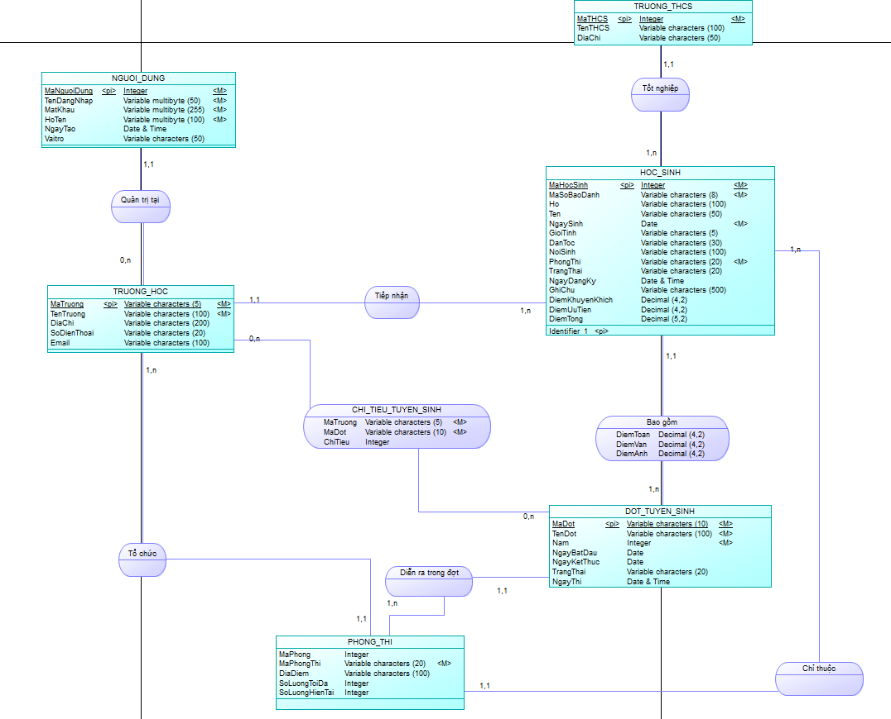

Hình 4. ERD của dự án

#### **3.3.1.2. Danh sách các thực thể:**

|  |  |  |
| --- | --- | --- |
| **STT** | **Tên thực thể** | **Diễn giải** |
| 1 | NGUOI_DUNG | Người dùng |
| 2 | TRUONG_HOC | Trường học |
| 3 | HOC_SINH | Học sinh |
| 4 | DOT_TUYEN_SINH | Đợt tuyển sinh |
| 5 | PHONG_THI | Phòng thi |
| 6 | CHI_TIEU_TUYEN_SINH | Chỉ tiêu tuyển sinh |
| 7 | TRUONG_THCS | Trường Trung Học Cơ Sở |

Bảng 1. Bảng danh sách thực thể

#### **3.3.1.3. Danh sách các mối kết hợp**

|  |  |  |  |  |  |  |
| --- | --- | --- | --- | --- | --- | --- |
| **STT** | **Tên mối kết hợp** | **Diễn giải** | **Tên thực thể 1** | **Tên thực thể 2** | **Tên thực thể 3** | **Bảng số** |
| 1 | NGUOIDUNG_THUOC_TRUONG | Mỗi người dùng thuộc đúng một trường THPT, mỗi trường có một hoặc tài khoản người dùng | NGUOI_DUNG (ND) | TRUONG_HOC (TH) |  | ND_TH (1,1) – (0,n) |
| 2 | HOCSINH_THUOC_TRUONG | Mỗi học sinh thuộc đúng một trường THPT, một trường có nhiều học sinh | HOC_SINH (HS) | TRUONG_HOC (TH) |  | HS_TH (1,n) – (1,1) |
| 3 | HOCSINH_THUOC_DOT | Mỗi học sinh tham gia đúng một đợt tuyển sinh, một đợt có nhiều học sinh | HOC_SINH (HS) | DOT_TUYEN_SINH (DTS) |  | HS_DTS (1,n) – (1,1) |
| 4 | PHONGTHI_THUOC_TRUONG | Mỗi phòng thi thuộc một trường THPT, một trường có nhiều phòng thi | PHONG_THI (PT) | TRUONG_HOC (TH) |  | PT_TH (1,n) – (1,1) |
| 5 | PHONGTHI_THUOC_DOT | Mỗi phòng thi thuộc một đợt tuyển sinh, một đợt có nhiều phòng thi | PHONG_THI (PT) | DOT_TUYEN_SINH (DTS) |  | |  | | --- | |  |   PT_DTS(1,n) – (1,1) |
| 6 | CHITIEU_CUA_TRUONG_VA_DOT | Chỉ tiêu tuyển sinh gắn với một trường và một đợt, mỗi trường/đợt có thể có nhiều chỉ tiêu, lưu ở bảng trung gian | TRUONG_HOC (TH) | DOT_TUYEN_SINH (DTS) | CHI_TIEU_TUYEN_SINH (CTTS) | TH_CTTS (0,n) – (1,1)  DTS_CTTS (0,n) – (1,1) |
| 7 | HOCSINH_THUOC_PHONG (HS_PT) | Phòng thi có nhiều học sinh, mỗi học sinh chỉ thuộc duy nhất một phòng thi | HOCSINH (HS) | PHONG_THI (PT) |  | HS_PT (1,n) – (1,1) |
| 8 | HOCSINH_TOTNGHIEP_THCS(HS_THCS) | Trường THCS có nhiều học sinh tốt nghiệp, mỗi học sinh chỉ tốt nghiệp 1 trường THCS | HOCSINH(HS) | TRUONG_THCS (THCS) |  | HS_THCS (1,n) – (1,1) |

Bảng 2. Danh sách các mối kết hợp

#### **3.3.1.4 Bảng mô tả các thực thể:**

|  |  |  |  |  |
| --- | --- | --- | --- | --- |
| 1. **Thực thể TRUONG_HOC** | | | | |
| **Diễn giải:** Trường học  **Khóa:** MaTruong | | | | |
| **STT** | **Tên thuộc tính** | **Diễn giải** | **Kiểu** | **Chiều dài (ký tự)** |
| 1 | MaTruong | Mã trường | |  | | --- | |  |   Chuỗi | 5 |
| 2 | TenTruong | Tên trường | Chuỗi | 100 |
| 3 | DiaChi | Địa chỉ | Chuỗi | 200 |
| 4 | SoDienThoai | Số điện thoại | Chuỗi | 50 |
| 5 | Email | Email | Chuỗi | 100 |

Bảng 3. Mô tả thực thể trường học

|  |  |  |  |  |
| --- | --- | --- | --- | --- |
| 1. **Thực thể NGUOI_DUNG** | | | | |
| **Diễn giải:** Người dùng  **Khóa:** MaNguoiDung | | | | |
| **STT** | **Tên thuộc tính** | **Diễn giải** | **Kiểu** | **Chiều dài (ký tự)** |
| 1 | MaNguoiDung | Mã người dùng | |  | | --- | |  |  |  | | --- | | Số nguyên | |  |
| 2 | TenDangNhap | Tên đăng nhập | Chuỗi | 50 |
| 3 | MatKhau | Mật khẩu | Chuỗi | 255 |
| 4 | HoTen | Họ tên người dùng | Chuỗi | 100 |
| 5 | MaTruong | Mã trường | Chuỗi | 5 |
| 6 | |  | | --- | |  |  |  | | --- | | NgayTao | | Ngày tạo | DateTime |  |

Bảng 4. Mô tả thực thể người dùng

|  |  |  |  |  |
| --- | --- | --- | --- | --- |
| 1. **Thực thể HOC_SINH** | | | | |
| **Diễn giải: Học sinh**  **Khóa:** MaHocSinh | | | | |
| **STT** | **Tên thuộc tính** | **Diễn giải** | **Kiểu** | **Chiều dài (ký tự)** |
| 1 | MaHocSinh | Mã học sinh | Số nguyên |  |
| 2 | MaSoBaoDanh | Mã SBD | Chuỗi | 8 |
| 3 | Ho | Họ | Chuỗi | 100 |
| 4 | Ten | Ten | Chuỗi | 50 |
| 5 | GioiTinh | Giới tính | Chuỗi | 5 |
| 6 | NgaySinh | Ngày sinh | Ngày tháng |  |
| 7 | DanToc | Dân tộc | Chuỗi | 30 |
| 8 | NoiSinh | Nơi sinh | Chuỗi | 100 |
| 9 | TruongTHCS | Trường THCS | Chuỗi | 100 |
| 10 | MaTruong | Mã trường (FK) | Chuỗi | 5 |
| 11 | MaDot | Mã đợt (FK) | Chuỗi | 10 |
| 12 | DiemToan | Điểm Toán | Số thập phân | (4,2) |
| 13 | DiemVan | Điểm Văn | Số thập phân | (4,2) |
| 14 | DiemMonBa | Điểm môn thứ ba ( môn tự chọn ) | Số thập phân | (4,2) |
| 15 | DiemKhuyenKhich | Điểm khuyến khích | Số thập phân | (4,2) |
| 16 | DiemUuTien | Điểm ưu tiên | Số thập phân | (5,2) |
| 17 | DiemTong | Tổng điểm | Số thập phân |  |
| 18 | PhongThi | Mã phòng thi | Chuỗi | 20 |
| 19 | TrangThai | Trạng thái | Chuỗi | 20 |
| 20 | NgayDangKy | Ngày đăng ký | Ngày tháng |  |
| 21 | GhiChu | Ghi chú | Chuỗi | 500 |

Bảng 5. Mô tả thực thể học sinh

|  |  |  |  |  |
| --- | --- | --- | --- | --- |
| 1. **Thực thể PHONG_THI** | | | | |
| **Diễn giải:** Phòng thi  **Khóa:** MaPhong | | | | |
| **STT** | **Tên thuộc tính** | **Diễn giải** | **Kiểu** | **Chiều dài (ký tự)** |
| 1 | MaPhong | Mã phòng | |  | | --- | |  |   Số nguyên |  |
| 2 | MaPhongThi | Mã Phòng Thi | Chuỗi | 20 |
| 3 | DiaDiem | Địa chỉ | Chuỗi | 100 |
| 4 | SoLuongHienTai | Số lượng tối đa | Số nguyên |  |
| 5 | Soluongtoida | Số lượng hiện tại | Số nguyên |  |

Bảng 6. Mô tả thực thể phòng thi

|  |  |  |  |  |
| --- | --- | --- | --- | --- |
| 1. **Thực thể DOT_TUYEN_SINH** | | | | |
| **Diễn giải:** Đợt tuyển sinh  **Khóa:** MaDot | | | | |
| **STT** | **Tên thuộc tính** | **Diễn giải** | **Kiểu** | **Chiều dài (ký tự)** |
| 1 | MaDot | Mã đợt | |  | | --- | |  |   Chuỗi | 5 |
| 2 | TenDot | Tên đợt | Chuỗi | 100 |
| 3 | Nam | Năm | Số nguyên |  |
| 4 | NgayBatDau | Ngày bắt đầu | Ngày |  |
| 5 | NgayKetThuc | Ngày kết thúc | Ngày |  |
| 7 | TrangThai | Trạng thái | Chuỗi | 20 |

Bảng 7. Mô tả thực thể đợt tuyển sinh

|  |  |  |  |  |
| --- | --- | --- | --- | --- |
| 1. **Thực thể CHI_TIEU_TUYEN_SINH** | | | | |
| **Diễn giải:** Chỉ tiêu tuyển sinh  **Khóa:** MaTruong, MaDot | | | | |
| **STT** | **Tên thuộc tính** | **Diễn giải** | **Kiểu** | **Chiều dài (ký tự)** |
| 1 | MaTruong | Mã trường | |  | | --- | |  |   Chuỗi | 5 |
| 2 | MaDot | Mã đợt | Chuỗi | 10 |
| 3 | ChiTieu | Chỉ tiêu | Số nguyên |  |

Bảng 8. Mô tả thực thể chỉ tiêu tuyển sinh

|  |  |  |  |  |
| --- | --- | --- | --- | --- |
| 1. **Thực thể TRUONG_THCS** | | | | |
| **Diễn giải:** Trường trung học cơ sở  **Khóa:** MaTHCS | | | | |
| **STT** | **Tên thuộc tính** | **Diễn giải** | **Kiểu** | **Chiều dài (ký tự)** |
| 1 | MaTHCS | Mã trường | |  | | --- | |  |   Số nguyên | 5 |
| 2 | TenTHCS | Tên trường | Chuỗi | 100 |
| 3 | Diachi | Địa chỉ | Chuỗi | 50 |

Bảng 9. Bảng mô tả thực thể trường THCS

#### **3.3.1.4 Bảng mô tả các mối kêt hợp :**

|  |
| --- |
| 1. **Mối kết hợp NGUOIDUNG_THUOC_TRUONG** |
| + Diễn giải: Mối quan hệ giữa thực thể NGUOI_DUNG và TRUONG_HOC   * NGUOI_DUNG (1,1): Mỗi tài khoản người dùng thuộc đúng một trường. * TRUONG_HOC (0,n): Mỗi trường có một hoặc nhiều tài khoản người dùng. |

Bảng 10. Mô tả mối quan hệ kết hợp người dùng thuộc trường

|  |
| --- |
| 1. **Mối kết hợp HOCSINH_THUOC_TRUONG** |
| + Diễn giải: Mối quan hệ giữa thực thể HOC_SINH và TRUONG_HOC   * HOC_SINH (1,1): Mỗi học sinh thuộc đúng một trường THPT. * TRUONG_HOC (1,n): Mỗi trường có thể có một hoặc nhiều học sinh. |

Bảng 11. Mô tả mối quan hệ kết hợp giữa học sinh và trường

|  |
| --- |
| 1. **Mối kết hợp HOCSINH_THUOC_DOT** |
| + Diễn giải: Mối quan hệ giữa thực thể HOC_SINH và DOT_TUYEN_SINH   * HOC_SINH (1,1): Mỗi học sinh tham gia đúng một đợt tuyển sinh. * DOT_TUYEN_SINH (1,n): Mỗi đợt tuyển sinh có thể có một hoặc nhiều học sinh. |

Bảng 12. Mô tả mối quan hệ kết hợp học sinh thuộc đợt

|  |
| --- |
| 1. **Mối kết hợp PHONGTHI_THUOC_TRUONG** |
| + Diễn giải: Mối quan hệ giữa thực thể PHONG_THI và TRUONG_HOC   * PHONG_THI (1,1): Mỗi phòng thi thuộc đúng một trường THPT. * TRUONG_HOC (1,n): Mỗi trường có thể tổ chức một hoặc nhiều phòng thi. |

Bảng 13. Mô tả mối quan hệ kết hợp phòng thi thuộc trường

|  |
| --- |
| 1. **Mối kết hợp PHONGTHI_THUOC_DOT** |
| + Diễn giải: Mối quan hệ giữa thực thể PHONG_THI và DOT_TUYEN_SINH   * PHONG_THI (1,1): Mỗi phòng thi thuộc đúng một đợt tuyển sinh. * DOT_TUYEN_SINH (1,n): Mỗi đợt tuyển sinh có thể có một hoặc nhiều phòng thi. |

Bảng 14. Mô tả mối quan hệ kết hợp phòng thi thuộc đợt

|  |
| --- |
| 1. **Mối kết hợp CHITIEU_THUOC_TRUONG_DOT** |
| + Diễn giải: Thực thể trung gian CHI_TIEU_TUYEN_SINH biểu diễn chỉ tiêu của từng Trường trong từng Đợt (N–N giữa TRUONG_HOC và DOT_TUYEN_SINH)   * CHI_TIEU_TUYEN_SINH (1,1): Mỗi bản ghi chỉ tiêu gắn đúng một Trường và một Đợt. * TRUONG_HOC (1,n): Mỗi trường có thể có nhiều bản ghi chỉ tiêu theo các đợt. * DOT_TUYEN_SINH (1,n): Mỗi đợt có thể có nhiều bản ghi chỉ tiêu theo các trường. |

Bảng 15. Mô tả mối quan hệ kết hợp chỉ tiêu thuộc trường và đợt

|  |
| --- |
| 1. **Mối kết hợp HOCSINH_THUOC_PHONG** |
| + Diễn giải: học sinh được phân vào một phòng thi; một phòng thi có nhiều học sinh   * HOC_SINH (1,1): Mỗi học sinh chỉ có một phòng thi. * PHONG_THI (1,n): Mỗi phòng thi sẽ có nhiều học sinh. |

Bảng 16. Mô tả mối quan hệ kết hợp phòng thi và học sinh

|  |
| --- |
| 1. **Mối kết hợp HOCSINH_TOTNGHIEP_THCS** |
| + Diễn giải: Mỗi học sinh tốt nghiệp đúng một trường THCS, mỗi trường THCS có nhiều học sinh tốt nghiệp.   * HOC_SINH(1,n): Mỗi học sinh tốt nghiệp duy nhất một trường THCS. * TRUONG_THCS(1,1): Mỗi trường THCS có nhiều học sinh tốt nghiệp. |

Bảng 17. Bảng mô tả quan hệ kết hợp giữa học sinh và trường thcs

### **3.3.2. Mô hình vật lý :**

#### **3.3.2.1. Lược đồ cơ sở dữ liệu :**

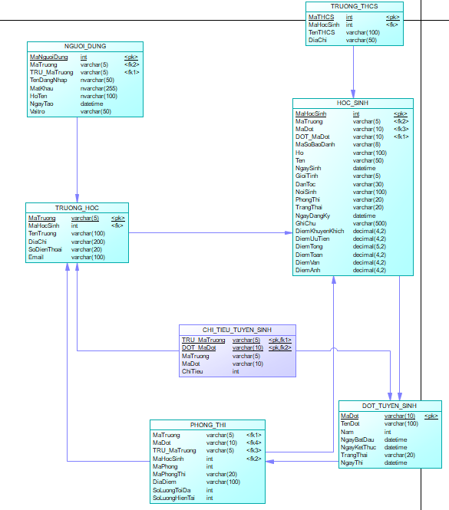

Hình 5. Mô hình vật lý của đề tài

#### **3.3.2.2. Danh sách các bảng :**

* TRUONG_HOC (MaTruong, TenTruong, DiaChi, SoDienThoai, Email).
* NGUOI_DUNG (MaNguoiDung, TenDangNhap, MatKhau, HoTen, MaTruong).
* HOC_SINH (MaHocSinh, MaSoBaoDanh, Ho, Ten, NgaySinh, GioiTinh, DanToc, NoiSinh, MaTruong, MaDot, DiemToan, DiemVan, DiemMonBa, DiemTong, DiemKhuyenKhich, DiemUuTien, PhongThi, TrangThai, NgayDangKy, GhiChu, MaPhong, MaTHCS).
* PHONG_THI (MaPhong, MaPhongThi, MaTruong, MaDot, DiaDiem, SoLuongToiDa, SoLuongHienTai, GiamThi1, GiamThi2, NgayThi).
* DOT_TUYEN_SINH (MaDot, TenDot, Nam, NgayBatDau, NgayKetThuc, TrangThai).
* CHI_TIEU_TUYEN_SINH (MaTruong, MaDot, ChiTieu).
* TRUONG_THCS (MaTHCS, TenTHCS, DiaChi)

#### **3.3.2.3. Mô tả chi tiết các bảng :**

|  |  |  |  |  |
| --- | --- | --- | --- | --- |
| 1. **Bảng HOC_SINH ( Học sinh dự tuyển)** | | | | |
| **STT** | **Tên thuộc tính** | **Diễn giải** | **Kiểu dữ liệu** | **Ràng buộc** |
| 1 | MaHocSinh | Mã học sinh | |  | | --- | | Int (Identity) |  |  | | --- | |  | | P |
| 2 | MaSoBaoDanh | Số báo danh | Int |  |
| 3 | Ho | Họ | NVARCHAR(100) | NN |
| 4 | Ten | Tên | NVARCHAR(50) | NN |
| 5 | NgaySinh | Ngày sinh | |  | | --- | |  |  |  | | --- | | DATE | | dd/mm/yyyy |
| 6 | GioiTinh | Giới tính | NVARCHAR(5) |  |
| 7 | DanToc | Dân tộc | NVARCHAR(30) |  |
| 8 | NoiSinh | Nơi sinh | NVARCHAR(100) |  |
| 9 | MaTHCS | Mã THCS | |  | | --- | | NVARCHAR(100) |  |  | | --- | |  | | **FK** → TRUONGTHCS (MaTHCS) |
| 10 | MaTruong | Trường đăng ký | CHAR(5) | **FK**→TRUONG_HOC, **NN** |
| 11 | DiemToan | Điểm Toán | DECIMAL(4,2) |  |
| 12 | DiemVan | Điểm Ngữ văn | DECIMAL(4,2) |  |
| 13 | DiemMonBa | Điểm Môn Ba (Môn tự chọn theo năm) | DECIMAL(4,2) |  |
| 14 | DiemKhuyenKhich | Điểm khuyến khích | DECIMAL(4,2) |  |
| 15 | DiemUuTien | Điểm ưu tiên | DECIMAL(4,2) |  |
| 16 | MaDot | Đợt tuyển sinh | NVARCHAR(10) | **FK**→DOT_TUYEN_SINH, **NN** |
| 17 | DiemTong | Tổng điểm | DECIMAL(5,2) |  |
| 18 | PhongThi | Mã phòng thi | NVARCHAR(20) |  |
| 19 | TrangThai | Trạng thái hồ sơ | NVARCHAR(20) |  |
| 20 | NgayDangKy | Ngày đăng ký | DATETIME |  |
| 21 | GhiChu | Ghi chú | NVARCHAR(500) |  |

18. Chi tiết bảng học sinh

|  |  |  |  |  |
| --- | --- | --- | --- | --- |
| 1. **Bảng TRUONG_HOC ( Trường THPT)** | | | | |
| **STT** | **Tên thuộc tính** | **Diễn giải** | **Kiểu dữ liệu** | **Ràng buộc** |
| 1 | |  | | --- | | MaTruong |  |  | | --- | |  | | Mã trường | |  | | --- | | CHAR(5) |  |  | | --- | |  | | **P**, NN |
| 2 | TenTruong | Tên trường | NVARCHAR(100) | |  | | --- | |  |  |  | | --- | | NN | |
| 3 | DiaChi | Địa chỉ | NVARCHAR(200) |  |
| 4 | SoDienThoai | Số điện thoại | NVARCHAR(20) |  |
| 5 | Email | Email liên hệ | |  | | --- | |  |  |  | | --- | | NVARCHAR(100) | |  |

Bảng 19 Chi tiết bảng trường học

|  |  |  |  |  |
| --- | --- | --- | --- | --- |
| 1. **Bảng NGUOI_DUNG ( Tài khoản người dùng)** | | | | |
| **STT** | **Tên thuộc tính** | **Diễn giải** | **Kiểu dữ liệu** | **Ràng buộc** |
| 1 | |  | | --- | | MaNguoiDung |  |  | | --- | |  | | Mã người dùng | |  | | --- | | INT (IDENTITY) |  |  | | --- | |  | | **P** |
| 2 | TenDangNhap | Tên đăng nhập | NVARCHAR(50) | |  | | --- | |  |  |  | | --- | | **UQ**, NN | |
| 3 | MatKhau | Mật khẩu | NVARCHAR(255) | NN |
| 4 | HoTen | Họ tên | |  | | --- | | NVARCHAR(100) |  |  | | --- | |  | |  |
| 5 | MaTruong | Thuộc trường | |  | | --- | |  |  |  | | --- | | CHAR(5) | | **FK**→TRUONG_HOC, **UQ**, NN |
| 6 | NgayTao | Ngày tạo | NVARCHAR(5) | DF=GETDATE() |

Bảng 20. Chi tiết bảng người dùng

|  |  |  |  |  |
| --- | --- | --- | --- | --- |
| 1. **Bảng DOT_TUYEN_SINH (Đợt tuyển sinh)** | | | | |
| **STT** | **Tên thuộc tính** | **Diễn giải** | **Kiểu dữ liệu** | **Ràng buộc** |
| 1 | |  | | --- | | MaDot |  |  | | --- | |  | | Mã đợt | |  | | --- | | NVARCHAR(10) |  |  | | --- | |  | | **P**, NN |
| 2 | TenDot | Tên đợt | NVARCHAR(100) | |  | | --- | |  |  |  | | --- | | NN | |
| 3 | Nam | Năm tuyển sinh | INT | UQ |
| 4 | NgayBatDau | Ngày bắt đầu | |  | | --- | | DATE |  |  | | --- | |  | |  |
| 5 | NgayKetThuc | Ngày kết thúc | |  | | --- | |  |  |  | | --- | | DATE | |  |
| 6 | TrangThai | Trạng thái đợt | NVARCHAR(20) |  |

Bảng 21. Chi tiết bảng đợt tuyển sinh

|  |  |  |  |  |
| --- | --- | --- | --- | --- |
| 1. **Bảng PHONG_THI ( Phòng thi )** | | | | |
| **STT** | **Tên thuộc tính** | **Diễn giải** | **Kiểu dữ liệu** | **Ràng buộc** |
| 1 | |  | | --- | | MaPhong |  |  | | --- | |  | | Mã phòng | |  | | --- | | INT (IDENTITY) | | **P** |
| 2 | MaPhongThi | Mã phòng hiển thị | NVARCHAR(20) | |  | | --- | |  |  |  | | --- | | UQ | |
| 3 | MaTruong | Thuộc trường | CHAR(5) | **FK**→TRUONG_HOC, **NN** |
| 4 | MaDot | Thuộc đợt | |  | | --- | | NVARCHAR(10) |  |  | | --- | |  | | **FK**→DOT_TUYEN_SINH, **NN** |
| 5 | DiaDiem | |  | | --- | |  |  |  | | --- | | Địa điểm thi | | |  | | --- | |  |  |  | | --- | | NVARCHAR(100) | |  |
| 6 | SoLuongToiDa | Sức chứa tối đa | INT | NN |
| 7 | SoLuongHienTai | Sĩ số hiện tại | INT | DF=0 |
| 8 | GiamThi1 | Giám thị 1 | NVARCHAR(100) |  |
| 9 | GiamThi2 | Giám thị 2 | NVARCHAR(100) |  |
| 10 | NgayThi | Ngày thi | DATETIME |  |

Bảng 22. Chi tiết bảng phòng thi

|  |  |  |  |  |
| --- | --- | --- | --- | --- |
| 1. **Bảng CHI_TIEU_TUYEN_SINH ( Chỉ tiêu theo Trường – Đợt tuyển sinh)** | | | | |
| **STT** | **Tên thuộc tính** | **Diễn giải** | **Kiểu dữ liệu** | **Ràng buộc** |
| 1 | |  | | --- | | MaTruong |  |  | | --- | |  | | Mã trường | |  | | --- | | CHAR(5) |  |  | | --- | |  | | **P**, **FK**→TRUONG_HOC, **NN** |
| 2 | MaDot | Mã đợt | NVARCHAR(10) | |  | | --- | |  |  |  | | --- | | **P**, **FK**→DOT_TUYEN_SINH, **NN** | |
| 3 | ChiTieu | Chỉ tiêu | INT | NN |

Bảng 23. Chi tiết chỉ tiêu tuyển sinh

|  |  |  |  |  |
| --- | --- | --- | --- | --- |
| 1. **Bảng TRUONG_THCS ( Trường THCS)** | | | | |
| **STT** | **Tên thuộc tính** | **Diễn giải** | **Kiểu dữ liệu** | **Ràng buộc** |
| 1 | |  | | --- | | MaTHCS |  |  | | --- | |  | | Mã trường THCS | |  | | --- | |  |  |  | | --- | |  | |  |
| 2 | TenTHCS | Tên trường THCS |  | |  | | --- | |  |  |  | | --- | |  | |
| 3 | DiaChi | Địa chỉ |  |  |

Bảng 24. Chi tiết trường THCS

### **3.3.3 Ràng buộc toàn vẹn :**

* **Quy ước:**
* Dấu “+” thế hiện: có sự ảnh hưởng.
* Dấu “-” thể hiện: không có sự ảnh hưởng.
* Dấu “+(Tên khóa)” thể hiện: chỉ ảnh hưởng đến khóa.

#### **3.3.3.1. Ràng buộc toàn vẹn có bối cảnh là 1 quan hệ :**

1. *Ràng buộc khóa chính* :

* R1: Mỗi trường THPT có một mã trường duy nhất.

Bối cảnh: TRUONG_HOC

∀p1, p2 ∈ TRUONG_HOC, p1.MaTruong ≠ p2.MaTruong

|  |  |  |  |
| --- | --- | --- | --- |
| R1 | Thêm | Xóa | Sửa |
| TRUONG_HOC | + | - | +(MaTruong) |

Bảng 25. Bảng RBTV R1

* R2: Mỗi tài khoản có một mã người dùng duy nhất.

Bối cảnh: NGUOI_DUNG

∀p1, p2 ∈ NGUOI_DUNG, p1.MaNguoiDung ≠ p2.MaNguoiDung

|  |  |  |  |
| --- | --- | --- | --- |
| R2 | Thêm | Xóa | Sửa |
| NGUOI_DUNG | + | - | +(MaNguoiDung) |

Bảng 26. Bảng RBTV R2

* R3: Mỗi đợt tuyển sinh có một mã đợt duy nhất.

Bối cảnh: DOT_TUYEN_SINH

∀p1, p2 ∈ DOT_TUYEN_SINH, p1.MaDot ≠ p2.MaDot

|  |  |  |  |
| --- | --- | --- | --- |
| R3 | Thêm | Xóa | Sửa |
| DOT_TUYEN_SINH | + | - | +(MaDot) |

Bảng 27. Bảng RBTV R3

* R4: Mỗi học sinh có một mã học sinh duy nhất.

Bối cảnh: HOC_SINH

∀p1, p2 ∈ HOC_SINH, p1.MaHocSinh ≠ p2.MaHocSinh

|  |  |  |  |
| --- | --- | --- | --- |
| R4 | Thêm | Xóa | Sửa |
| HOC_SINH | + | - | +(MaHocSinh) |

Bảng 28. Bảng RBTV R4

* R5: Mỗi phòng thi có một mã phòng duy nhất

Bối cảnh: PHONG_THI

∀p1, p2 ∈ PHONG_THI, p1.MaPhong ≠ p2.MaPhong

|  |  |  |  |
| --- | --- | --- | --- |
| R5 | Thêm | Xóa | Sửa |
| PHONG_THI | + | - | +(MaPhong) |

Bảng 29. Bảng RBTV R5

* R6: Mỗi bản ghi chỉ tiêu được xác định duy nhất bởi cặp (MaTruong, MaDot).

Bối cảnh: CHI_TIEU_TUYEN_SINH

∀p1, p2 ∈ CHI_TIEU_TUYEN_SINH, (p1.MaTruong, p1.MaDot) ≠ (p2.MaTruong, p2.MaDot)

|  |  |  |  |
| --- | --- | --- | --- |
| R6 | Thêm | Xóa | Sửa |
| CHI_TIEU_TUYEN_SINH | + | - | +(MaTruong, MaDot) |

Bảng 30. Bảng RBTV R6

1. *Ràng buộc duy nhất/miền giá trị (Unique/Domain) :*

* R7: Tên đăng nhập không được trùng.

Bối cảnh: NGUOI_DUNG

∀p1, p2 ∈ NGUOI_DUNG, p1.TenDangNhap ≠ p2.TenDangNhap

|  |  |  |  |
| --- | --- | --- | --- |
| R7 | Thêm | Xóa | Sửa |
| NGUOI_DUNG | + | - | +(TenDangNhap) |

Bảng 31. Bảng RBTV R7

* R8: Mã phòng thi hiển thị không trùng nhau.

Bối cảnh: PHONG_THI

∀p1, p2 ∈ PHONG_THI, p1.MaPhongThi ≠ p2.MaPhongThi

|  |  |  |  |
| --- | --- | --- | --- |
| R8 | Thêm | Xóa | Sửa |
| PHONG_THI | + | - | +(MaPhongThi) |

Bảng 32. Bảng RBTV R8

* R9: Năm tuyển sinh không trùng giữa các đợt.

Bối cảnh: DOT_TUYEN_SINH

∀p1, p2 ∈ DOT_TUYEN_SINH, p1.Nam ≠ p2.Nam

|  |  |  |  |
| --- | --- | --- | --- |
| R9 | Thêm | Xóa | Sửa |
| DOT_TUYEN_SINH | + | - | +(Nam) |

Bảng 33. Bảng RBTV R9

* R10: Các điểm thi nằm trong [0, 10]; DiemTong trong [0, 30] (hoặc theo quy chế).

Bối cảnh: HOC_SINH

∀p ∈ HOC_SINH, 0 ≤ p.DiemToan, p.DiemVan, p.DiemAnh, p.DiemKhuyenKhich, p.DiemUuTien ≤ 10; 0 ≤ p.DiemTong ≤ 30

|  |  |  |  |
| --- | --- | --- | --- |
| R10 | Thêm | Xóa | Sửa |
| HOC_SINH | + | - | + |

Bảng 34. Bảng RBTV R10

* R11: Số lượng tối đa phòng thi > 0; Số lượng hiện tại ∈ [0, Số lượng tối đa].

Bối cảnh: PHONG_THI

∀p ∈ PHONG_THI, p.SoLuongToiDa > 0 ∧ 0 ≤ p.SoLuongHienTai ≤ p.SoLuongToiDa

|  |  |  |  |
| --- | --- | --- | --- |
| R11 | Thêm | Xóa | Sửa |
| PHONG_THI | + | - | + |

Bảng 35. Bảng RBTV R11

* R12: Ngày bắt đầu ≤ Ngày kết thúc.

Bối cảnh: DOT_TUYEN_SINH

∀p ∈ DOT_TUYEN_SINH, p.NgayBatDau ≤ p.NgayKetThuc

|  |  |  |  |
| --- | --- | --- | --- |
| R12 | Thêm | Xóa | Sửa |
| DOT_TUYEN_SINH | + | - | + |

Bảng 36. Bảng RBTV R12

#### **3.3.3.2. Ràng buộc toàn vẹn có bối cảnh là 2 (hoặc nhiều) quan hệ (Referential):**

* R13: Người dùng phải thuộc một trường hợp lệ.  
  Bối cảnh: NGUOI_DUNG – TRUONG_HOC  
  ∀nd ∈ NGUOI_DUNG, ∃th ∈ TRUONG_HOC: nd.MaTruong = th.MaTruong

|  |  |  |  |
| --- | --- | --- | --- |
| R13 | Thêm | Xóa | Sửa |
| NGUOI_DUNG | + | - | +(MaTruong) |
| TRUONG_HOC | - | + | - |

Bảng 37. Bảng RBTV R13

* R14: Học sinh phải thuộc một trường hợp lệ.

Bối cảnh: HOC_SINH – TRUONG_HOC

∀hs ∈ HOC_SINH, ∃th ∈ TRUONG_HOC: hs.MaTruong = th.MaTruong

|  |  |  |  |
| --- | --- | --- | --- |
| R14 | Thêm | Xóa | Sửa |
| HOC_SINH | + | - | +(MaTruong) |
| TRUONG_HOC | - | + | - |

Bảng 38. Bảng RBTV R14

* R15: Học sinh phải thuộc một đợt tuyển sinh hợp lệ.  
  Bối cảnh: HOC_SINH – DOT_TUYEN_SINH  
  ∀hs ∈ HOC_SINH, ∃d ∈ DOT_TUYEN_SINH: hs.MaDot = d.MaDot

|  |  |  |  |
| --- | --- | --- | --- |
| R15 | Thêm | Xóa | Sửa |
| HOC_SINH | + | - | +(MaDot) |
| DOT_TUYEN_SINH | - | + | - |

Bảng 39. Bảng RBTV R15

* R16: Phòng thi phải thuộc một trường hợp lệ.  
  Bối cảnh: PHONG_THI – TRUONG_HOC  
  ∀pt ∈ PHONG_THI, ∃th ∈ TRUONG_HOC: pt.MaTruong = th.MaTruong

|  |  |  |  |
| --- | --- | --- | --- |
| R16 | Thêm | Xóa | Sửa |
| PHONG_THI | + | - | +(MaTruong) |
| TRUONG_HOC | - | + | - |

Bảng 40. Bảng RBTV R16

* R17: Phòng thi phải thuộc một đợt tuyển sinh hợp lệ.  
  Bối cảnh: PHONG_THI – DOT_TUYEN_SINH  
  ∀pt ∈ PHONG_THI, ∃d ∈ DOT_TUYEN_SINH: pt.MaDot = d.MaDot

|  |  |  |  |
| --- | --- | --- | --- |
| R17 | Thêm | Xóa | Sửa |
| PHONG_THI | + | - | +(MaDot) |
| DOT_TUYEN_SINH | - | + | - |

Bảng 41. Bảng RBTV R17

* R18: Chỉ tiêu phải gắn với một Trường và một Đợt hợp lệ.  
  Bối cảnh: CHI_TIEU_TUYEN_SINH – TRUONG_HOC – DOT_TUYEN_SINH  
  ∀ct ∈ CHI_TIEU_TUYEN_SINH, ∃th ∈ TRUONG_HOC, d ∈ DOT_TUYEN_SINH: ct.MaTruong = th.MaTruong ∧ ct.MaDot = d.MaDot

|  |  |  |  |
| --- | --- | --- | --- |
| R18 | Thêm | Xóa | Sửa |
| CHI_TIEU_TUYEN_SINH | + | - | +(MaTruong, MaDot) |
| TRUONG_HOC | - | + | - |
| DOT_TUYEN_SINH | - | + | - |

Bảng 42. Bảng RBTV R18

## **3.4. Thiết kế xử lý:**

### **3.4.1. Sơ đồ bối cảnh ( Context Diagram):**

Hình 6. Sơ đồ bối cảnh (Context Diagram)

### **3.4.2. User Case:**

- Sơ đồ user case cho quản trị viên: quản trị viên sẽ có quyền quản lý thông tin học sinh của toàn bộ các trường, quản lý các đợt tuyển sinh, kết quả thống kê của các trường, quản lý thông tin tài khoản của các trường THPT và danh sách các thí sinh trúng tuyển của các trường .

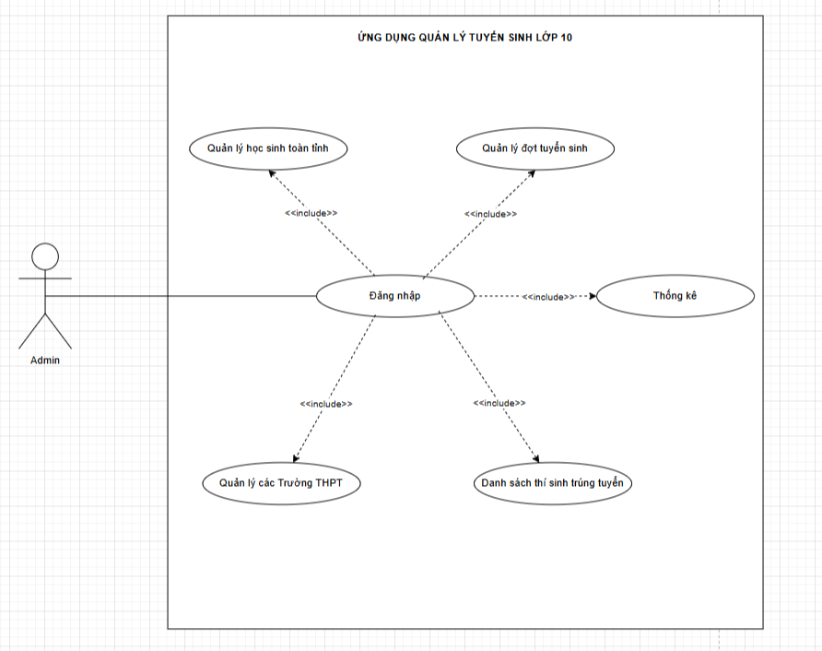

Hình 7. Sơ đồ User Case cho Admin

- Sơ đồ user case của cán bộ trường:

Hình 8. Sơ đồ User Case cho Cán Bộ trường

**-** Sơ đồ User Case cho thư ký :

Hình 9. User Case Cho thư ký

**3.4.3. Hoạt động :**

Một số hoạt động của ứng dụng này như cập nhật thông tin học sinh, phần này cập nhật đầy đủ thông tin cá nhân của học sinh, sau khi nhập dữ liệu học sinh thành công, thì đến tạo số báo danh cho học sinh, sau đó học sinh sẽ được chia phòng thi, mỗi phòng thi tương ứng với 24 thí sinh. Sau khi có phòng thi, nhập điểm cho học sinh bằng cách chọn theo đợt và phòng thi, cập nhật điểm theo từng môn học đã chọn, ví dụ điểm toán thì sẽ cập nhật điểm toán trước, tiếp theo chọn điểm anh văn,… . Sau khi cập nhật chúng ta sẽ kiểm tra và lọc danh sách các thí sinh trúng tuyển. Và cuối cùng là thống kê các mức điểm theo môn học hoặc thống kê theo điểm trường THCS.

Hình 10. Hoạt động cập nhật thông tin học sinh, điểm của học sinh

Hình 11. Hoạt động chia phòng thi

Hình 12. Hoạt động xét trúng tuyển

### **3.4.3. Thủ tục kết nối với cơ sở dữ liệu:**

Thủ tục kết nối cơ sở dữ liệu được cấu hình trong file *App.config* đặt trong project TuyenSinhServiceLib với nội dung như sau:

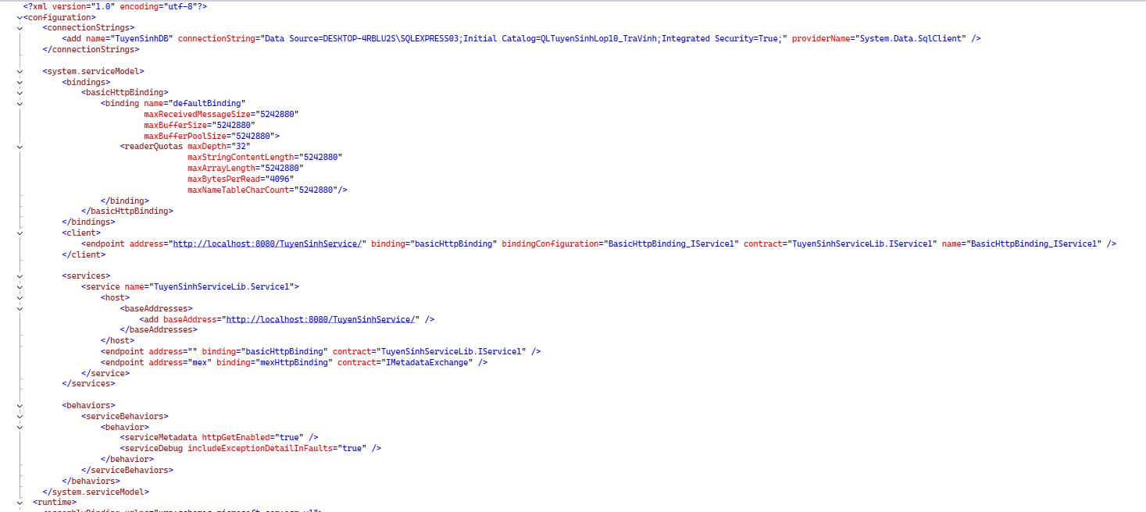

Hình 13. Kết nối với cơ sở dữ liệu ở service

### **3.4.4. Mục tiêu kiến trúc:**

Mục tiêu kiến trúc của dự án: **-** Service layer (WCF): đóng gói toàn bộ nghiệp vụ + truy cập DB (SP).

- Client (WinForms): chỉ gọi WCF, kiểm soát UI, không chạm DB trực tiếp.

- Phân tách rõ tầng nghiệp vụ (WCF) và giao diện (WinForms).

- Mọi nghiệp vụ thao tác CSDL thông qua Stored Procedure, truyền @UserId để kiểm soát phạm vi theo vai trò.

- Dễ triển khai LAN: hỗ trợ net.tcp (nội bộ nhanh) và HTTP/HTTPS (tương thích tường lửa).

- Có thể host độc lập (Console/Windows Service/IIS) để tăng ổn định.

### **3.4.5. Cấu trúc của Solution:**

Solution “TuyenSinh10Solution” gồm 2 project chính:

- TuyenSinhServiceLib: Chứa hợp đồng dịch vụ (IService1.cs), DTO (Models.cs), và cài đặt (Service1.cs).

- TuyenSinhWinApp: Ứng dụng WinForms, tham chiếu Service qua Connected Services → TuyenSinhServiceReference; chứa các form nghiệp vụ như frmDangNhap, frmDotTuyenSinh, frmPhongThi, frmCapNhatDiemTheoPhongThi, frmThongKe*, Common.cs, ExcelHelper.cs.

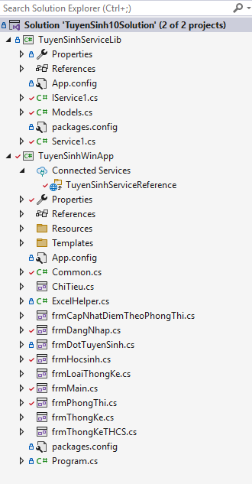

Hình 14. Cấu trúc của Solution

### **3.4.6. Flow WCF:**

Thiết kế hợp đồng :

Hợp đồng dịch vụ (ITuyenSinhService) đặt tại IService1.cs; các DTO tại Models.cs. Tối ưu: OperationContract mỏng, validate và gọi SP tương ứng, luôn truyền @UserId.

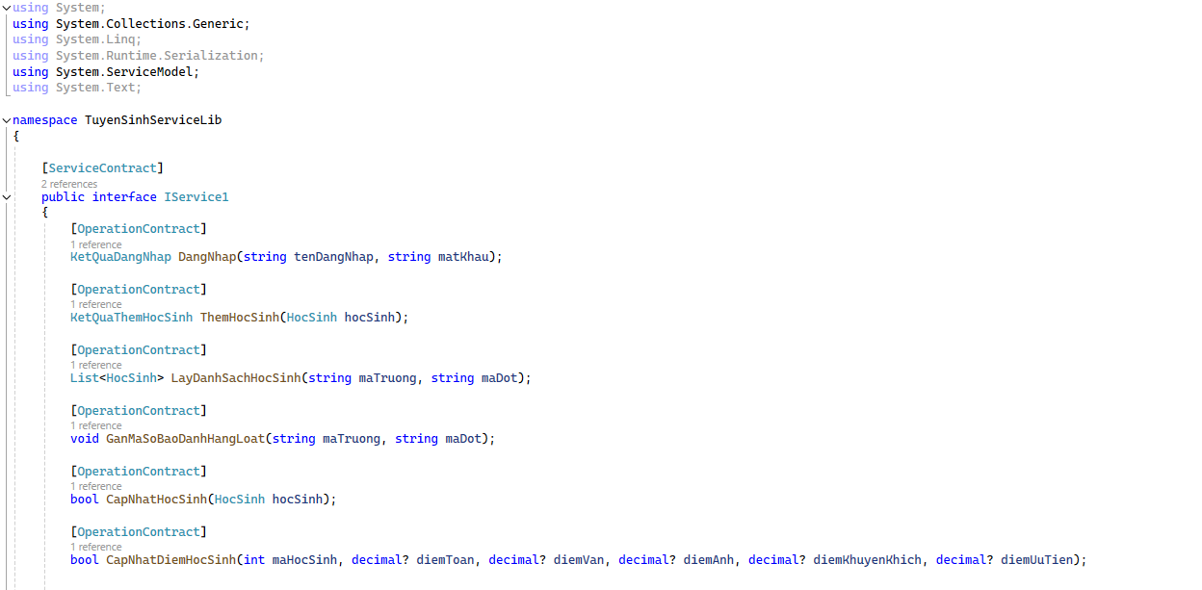

Hình 15. Thiết kế hợp đồng

Cài đặt Service**:** cài đặt sử dụng ADO.NET gọi Stored Procedures; với nghiệp vụ batch (Import/Gán SBD/Chia phòng) dùng TransactionScope hoặc SqlTransaction. Xử lý lỗi nghiệp vụ bằng FaultException **:**

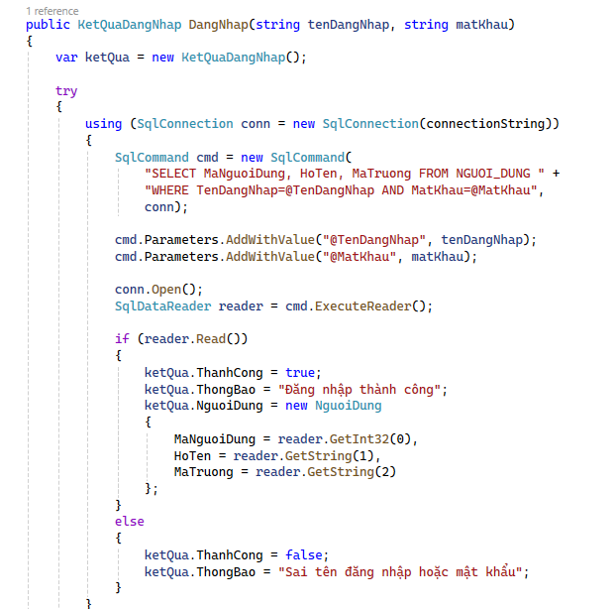

Hình 16. Service1.cs

Hosting WCF: hosting WCF qua App.config của Host:  
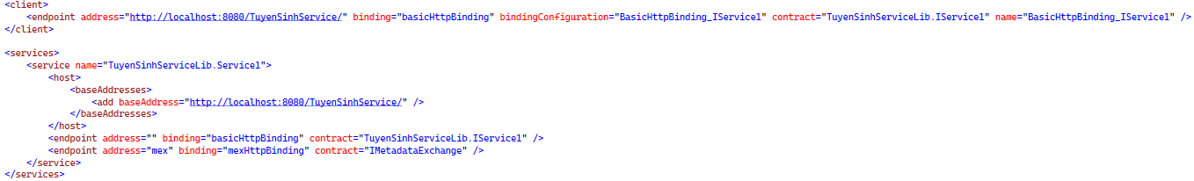

Hình 17. Hosting

WinForms Client – Sử dụng Service Reference ở phần giao diện:

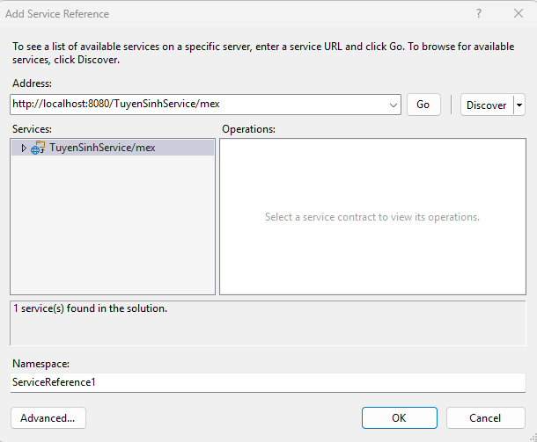

Hình 18. Cấu hình cho Service Reference

- Trong TuyenSinhWinApp, Add Service Reference tới endpoint HTTP hoặc net.tcp. App.config (client), Sử dụng trong các form Windows để gọi service và thực hiện các chức năng.

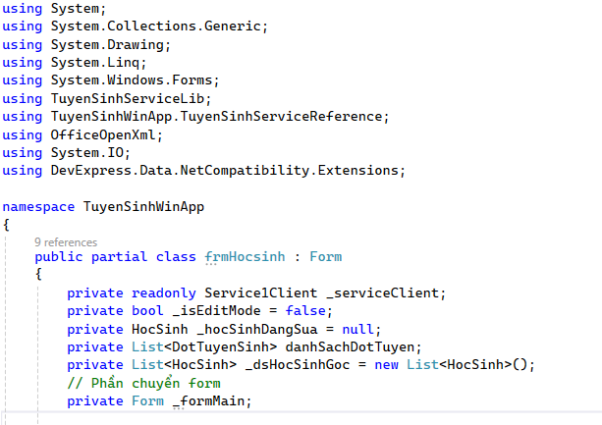

Hình 19. Ví dụ khai báo service để sử dụng ở giao diện

- Sau khi khai báo bạn có thể gọi để sử dụng các hàm đã viết trên service:

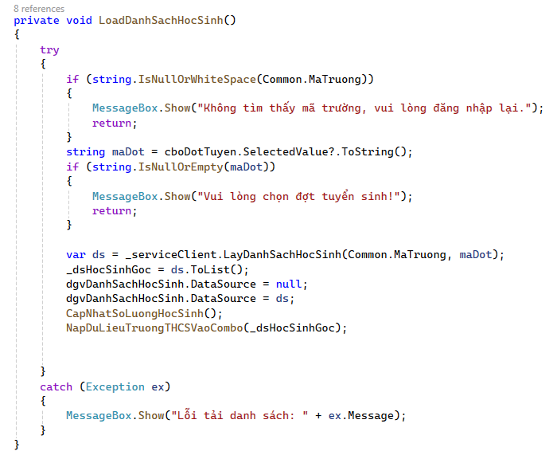

Hình 20. Lấy hàm ở service để dùng cho giao diện

## **3.5. Thiết kế giao diện :**

### **3.5.1. Thiết kế màn hình đăng nhập :**

Màn hình đăng nhập cho phép cán bộ trường truy cập vào hệ thống bằng cách nhập tên đăng nhập và mật khẩu đã được cấp sẵn. Khi người dùng nhấn nút “Đăng nhập”, hệ thống sẽ kiểm tra tính hợp lệ của dữ liệu đầu vào, sau đó gửi yêu cầu xác thực tới dịch vụ WCF để đối chiếu thông tin trong bảng **N**GUOI_DUNG của cơ sở dữ liệu. Nếu thông tin hợp lệ, hệ thống sẽ lưu trữ các dữ liệu phiên làm việc như mã người dùng, họ tên, mã trường, tên trường và mã đợt tuyển sinh đang mở vào biến toàn cục, đồng thời chuyển sang màn hình chính để thực hiện các chức năng nghiệp vụ. Trường hợp thông tin không chính xác hoặc lỗi kết nối, hệ thống sẽ hiển thị thông báo lỗi để người dùng biết và yêu cầu nhập lại.

Hình 21. Giao diện đăng nhập

### **3.5.2. Thiết kế màn hình trang chủ :**

Giao diện trang chủ của ứng dụng được thiết kế theo phong cách hiện đại, dễ nhìn và thân thiện với người sử dụng. Sau khi cán bộ trường đăng nhập thành công, màn hình hiển thị một bố cục chia làm hai phần rõ rệt.

Bên trái màn hình là thanh điều hướng (menu) chạy dọc từ trên xuống dưới, có nền màu tím nổi bật. Ở phần trên cùng của thanh này là logo minh họa và tiêu đề “TUYỂN SINH” được viết in hoa, ngay bên dưới là tên trường mà tài khoản đang đăng nhập, giúp người dùng dễ dàng nhận biết mình đang làm việc với dữ liệu của đơn vị nào. Tiếp theo là các nút chức năng chính của hệ thống, mỗi nút đều có một biểu tượng (icon) minh họa sinh động và dòng chữ mô tả chức năng, gồm: Trang chủ, Học sinh, Phòng thi, Đợt tuyển sinh, Cập nhật điểm, Trúng tuyển, Thống kê và cuối cùng là Đăng xuất. Các nút được sắp xếp theo thứ tự hợp lý, thuận tiện cho việc thao tác theo quy trình làm việc, đồng thời màu sắc và biểu tượng được chọn giúp dễ phân biệt và tạo cảm giác trực quan.

Bên phải màn hình là khu vực nội dung chính. Tại đây, phần giữa nổi bật với hình minh họa một nhân vật đang đọc sách liên tưởng đến môi trường giáo dục. Bên cạnh hình minh họa là khung thông tin tài khoản được đặt gọn gàng, hiển thị các thông tin cá nhân của cán bộ đang đăng nhập, bao gồm: Họ và tên, Tên đăng nhập, Mã trường, Tên trường, cùng các trường thông tin khác như Địa chỉ, Số điện thoại và Email (nếu đã được cập nhật). Cách trình bày theo dạng hai cột (tên thông tin ở bên trái, nội dung ở bên phải) giúp người dùng dễ theo dõi.

Ngoài ra, trên phần nền trắng của khu vực nội dung chính còn được điểm xuyết thêm các hình minh họa nhỏ, chẳng hạn như biểu đồ, máy tính xách tay, sách vở…, tạo cảm giác sinh động nhưng vẫn giữ được sự gọn gàng. Ở góc dưới bên phải có hình minh họa “Contact Us” (Liên hệ với chúng tôi), như một gợi ý để người dùng biết rằng họ có thể liên hệ hỗ trợ khi cần.

Hình ảnh minh họa thân thiện và các thành phần được sắp xếp hợp lý, giúp cán bộ trường nhanh chóng nắm bắt thông tin cần thiết và dễ dàng truy cập các chức năng nghiệp vụ ngay khi vào hệ thống.

Hình 22. Giao diện trang chủ

### **3.5.2. Thiết kế màn hình học sinh :**

Trang “Học sinh” được chia thành hai vùng chính: khu vực nhập liệu ở phía trên và khu vực danh sách ở phía dưới, kèm theo một dải thao tác nhanh nằm bên phải phần nhập liệu. Khi mở màn hình, ứng dụng tự nạp đợt tuyển sinh đang mở của trường; nếu có nhiều đợt mở thì người dùng chọn đợt ở ô chọn đợt, sau đó dữ liệu học sinh của đúng trường và đúng đợt sẽ được tải về và hiển thị. Phần “Thông tin học sinh” ở trên cho phép nhập họ, tên, ngày sinh, giới tính, dân tộc, nơi sinh, trường THCS, trạng thái và ghi chú. Các ô ngày, giới tính và trạng thái đã có giá trị mặc định nên người dùng chỉ cần điền các thông tin còn lại. Khi chọn một dòng trong bảng bên dưới, toàn bộ thông tin của học sinh đó được đổ ngược lên các ô nhập, màn hình chuyển về chế độ sửa để người dùng cập nhật lại những trường cần thiết rồi lưu.

Nhóm thao tác nhanh ở bên phải đúng chức năng nghiệp vụ của màn hình. Nút “Thêm” dùng để ghi một học sinh mới: chương trình thu thập dữ liệu ở phần nhập, tự gắn mã trường và đợt hiện hành, gửi sang dịch vụ và trả lại thông điệp kết quả; nếu thành công, danh sách được nạp lại và form được xóa trắng. Nút “Sửa” áp dụng khi đang chọn một học sinh trong lưới: hệ thống lấy các giá trị đã đổi, tính lại một số trường phụ nếu cần và cập nhật; sau khi cập nhật thành công sẽ reset về trạng thái bình thường. Nút “Xóa” yêu cầu xác nhận trước khi thực hiện và chỉ xóa bản ghi đã chọn. Nút “Tạo SBD” chạy chức năng cấp số báo danh hàng loạt cho các học sinh chưa có SBD trong đúng trường và đúng đợt. Nút “File Excel” phục vụ xuất–nhập dữ liệu: khi nhập, người dùng chọn tệp, chương trình đọc các cột họ, tên, ngày sinh, nơi sinh, giới tính, dân tộc, trường THCS, gắn sẵn mã trường và đợt hiện hành rồi lần lượt gọi dịch vụ để thêm từng học sinh; kết quả thành công/thất bại được tổng hợp và hiển thị để tiện kiểm soát. Nút “Load danh sách” đơn giản là nạp lại dữ liệu theo đợt đang chọn, dùng khi cần làm tươi màn hình sau các thao tác khác.

Phần “Danh sách học sinh” bên dưới trình bày dữ liệu dạng bảng, đã đặt tên cột rõ ràng và căn lề hợp lý cho cột ngày sinh và các cột điểm. Ba cột kỹ thuật như mã học sinh, mã trường, mã đợt được ẩn để tránh rối mắt. Trên đầu bảng có thanh lọc dữ liệu theo số điểm từ–đến, theo trường THCS và theo tên; sau khi nhập điều kiện và bấm “Lọc”, bảng chỉ còn lại các dòng phù hợp, giúp người dùng nhanh chóng tìm đúng đối tượng cần xử lý. Ở góc dưới có dòng tổng kết số lượng học sinh đang hiển thị để nắm nhanh quy mô dữ liệu.

Về bố cục, phần nhập ở trên, danh sách ở dưới, thao tác nhanh ở cạnh phải là phù hợp với thói quen làm việc: xem danh sách, chọn hoặc nhập thông tin, rồi thực hiện thao tác. Việc ràng đợt tuyển sinh ngay trên màn hình giúp toàn bộ hoạt động luôn đi đúng “bối cảnh” của năm/đợt, tránh nhầm lẫn. Các trường bắt buộc như họ, tên, ngày sinh được đặt ở vị trí đầu, các trường tùy chọn như ghi chú đặt sau, giảm thời gian thao tác. Lưới dữ liệu dùng phông chữ dễ đọc, màu nhấn vừa đủ để phân tách hàng, đồng thời tự co giãn cột theo kích thước cửa sổ nên đảm bảo xem được nhiều thông tin mà không cần cuộn ngang quá nhiều. Tổng thể, giao diện tập trung vào công việc chính là nhập, sửa, xóa, lọc, nhập từ Excel, cấp số báo danh, các bước được nối liền mạch, phản hồi rõ ràng sau mỗi thao tác, phù hợp cho sử dụng hằng ngày tại trường.

Hình 23. Giao diện thông tin học sinh

### **3.5.3. Thiết kế màn hình phòng thi :**

Trang “Phòng thi” tập trung cho hai việc: quản lý danh sách phòng của đợt tuyển sinh và theo dõi – cập nhật thí sinh trong từng phòng. Bố cục gồm một vùng trên hiển thị danh sách phòng và một vùng dưới hiển thị danh sách thí sinh của phòng đang chọn; ở góc trên có ô chọn đợt tuyển sinh để đảm bảo mọi thao tác đều đúng bối cảnh theo đợt. Cách chia này hợp lý: người dùng chọn đợt → chọn phòng → xem/cập nhật thí sinh hoặc xuất danh sách.

Khi mở màn hình, chương trình tự nạp các đợt tuyển sinh từ dịch vụ và đặt sẵn giá trị đợt hiện hành. Thay đổi đợt ở ô chọn sẽ tự nạp lại danh sách phòng của đợt đó. Bảng phòng cho biết mã phòng, sức chứa tối đa và số thí sinh hiện có; mã phòng được hiển thị gọn (phần trước dấu gạch dưới) để dễ đọc. Nút Chia phòng thi cho phép chia phòng hàng loạt cho toàn bộ thí sinh của trường trong đợt đang chọn. Trước khi thực hiện, hệ thống hỏi xác nhận; sau khi chia xong sẽ tải lại danh sách để cập nhật sĩ số.

Chọn một phòng trong bảng trên rồi bấm Xem danh sách học sinh, chương trình gọi dịch vụ để lấy đúng các thí sinh thuộc *mã trường, mã đợt, mã phòng* đó và hiển thị ở bảng bên dưới. Bảng liệt kê SBD, họ tên tách cột Họ/Tên, ngày sinh, trường THCS và các cột điểm (Toán, Văn, Môn 3, Khuyến khích, Ưu tiên). Các cột nhận điểm được mở cho phép nhập trực tiếp; những cột nhận dạng (SBD, họ tên, ngày sinh, trường) khóa không cho sửa để tránh nhầm lẫn. Sau khi nhập xong, bấm Cập nhật điểm học sinh: chương trình duyệt từng dòng, đọc các ô điểm, tính hợp lệ kiểu dữ liệu rồi lần lượt gọi dịch vụ CapNhatDiemHocSinh để lưu vào cơ sở dữ liệu (điểm tổng sẽ được tính lại phía service). Khi thành công, hệ thống thông báo gọn và người dùng có thể nạp lại để kiểm tra kết quả.

Với nhu cầu báo cáo coi thi, nút Xuất danh sách thí sinh trong phòng tạo file Excel theo đúng mẫu: phần đầu có thông tin sở/điểm coi thi/khóa ngày, tiêu đề danh sách, số phòng; phần thân gồm STT, SBD, họ – tên, ngày sinh, trường THCS và ghi chú; cuối file có dòng tổng số thí sinh. Tên tệp được đặt sẵn theo phòng và thời điểm để dễ lưu trữ. Nút Làm mới (hoặc thao tác tải lại) giúp đồng bộ màn hình sau khi chia phòng hay cập nhật.

Hình 24. Giao diện phòng thi

### **3.5.4. Thiết kế màn hình đợt tuyển sinh :**

Màn hình Đợt tuyển sinh được thiết kế nhằm phục vụ cho việc quản lý thông tin các đợt tuyển sinh trong hệ thống. Giao diện được bố trí thành hai khu vực chính, trong đó bên trái là bảng dữ liệu hiển thị đầy đủ danh sách các đợt tuyển sinh đã có, bao gồm các thông tin như mã đợt, tên đợt, năm, ngày bắt đầu, ngày kết thúc và trạng thái, giúp người dùng dễ dàng theo dõi và lựa chọn đợt cần thao tác. Bên phải là khu vực nhập liệu và chỉnh sửa, nơi người dùng có thể nhập tên đợt tuyển sinh, mã đợt, chọn ngày bắt đầu, ngày kết thúc và trạng thái thông qua các công cụ hỗ trợ trực quan như ô nhập văn bản, bộ chọn ngày và danh sách thả xuống. Bên dưới khu vực nhập liệu là các nút chức năng Thêm và Cập nhật, cho phép người dùng nhanh chóng tạo mới hoặc chỉnh sửa thông tin của một đợt tuyển sinh. Khi người dùng chọn một dòng dữ liệu bất kỳ từ bảng bên trái, toàn bộ thông tin của đợt đó sẽ tự động hiển thị ở khu vực nhập liệu để tiện chỉnh sửa và lưu lại. Màn hình này còn tích hợp cơ chế kiểm tra dữ liệu đầu vào nhằm đảm bảo tính chính xác, ví dụ như không cho phép để trống thông tin bắt buộc hoặc nhập ngày bắt đầu muộn hơn ngày kết thúc, giúp hạn chế tối đa các lỗi dữ liệu trong quá trình quản lý.

Hình 25. Đợt tuyển sinh

### **3.5.5. Thiết kế màn hình cập nhật điểm :**

Màn hình Cập nhật điểm theo phòng thi dùng để nhập và chỉnh sửa điểm theo từng môn cho thí sinh trong một phòng cụ thể của một đợt tuyển sinh. Ở phần đầu màn hình là ba thành phần chọn nhanh gồm đợt tuyển sinh, phòng thi và môn học; sau khi người dùng chọn đợt, hệ thống tự nạp danh sách phòng của đợt đó, tiếp theo khi chọn một phòng thi cụ thể, danh sách thí sinh thuộc phòng sẽ được hiển thị ngay bên dưới. Bảng dữ liệu trung tâm trình bày các thông tin nhận dạng cần thiết của thí sinh như số báo danh, họ và tên, ngày sinh, tên trường THCS và kèm theo một cột điểm tương ứng với môn đang chọn; toàn bộ các cột thông tin nhận dạng được khóa để đảm bảo tính nhất quán, chỉ riêng cột điểm được phép nhập/sửa trực tiếp. Sau khi hoàn tất nhập liệu, người dùng bấm lưu điểm, chương trình sẽ đọc lần lượt các giá trị vừa nhập, ghép chúng đúng vào môn đang chọn, gọi dịch vụ cập nhật điểm cho từng thí sinh và tự động tính lại tổng điểm ở phía dịch vụ theo công thức đã thiết lập. Trong suốt quá trình, giao diện kiểm tra các điều kiện tối thiểu như việc lựa chọn đợt, phòng và môn, định dạng số điểm hợp lệ, đồng thời làm mới lại bảng ngay sau khi lưu để phản ánh kết quả mới nhất. Cách bố trí thao tác theo thứ tự “chọn đợt → chọn phòng → chọn môn → nhập điểm → lưu” giúp quy trình cập nhật điểm diễn ra mạch lạc, hạn chế nhầm lẫn giữa các phòng hoặc môn và phù hợp với nghiệp vụ chấm thi thực tế.

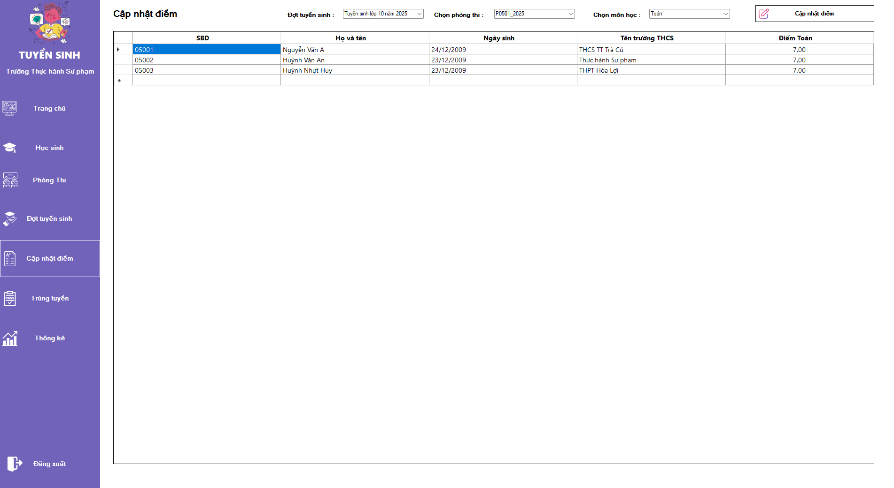

Hình 26. Màn hình cập nhật điểm theo môn, điểm khuyến khích, điểm ưu tiên

### **3.5.6. Thiết kế màn hình trúng tuyển :**

Màn hình Chỉ tiêu được dùng để thiết lập và theo dõi kết quả xét trúng tuyển của từng đợt. Ở phần đầu là vùng điều khiển nhỏ gọn gồm ô nhập “Chỉ tiêu hiện tại”, hộp chọn “Đợt tuyển sinh” và ô “Tìm kiếm tên”, nhờ đó cán bộ có thể chọn đúng đợt, nhập hoặc điều chỉnh chỉ tiêu và lọc nhanh danh sách theo họ tên. Bên cạnh là ba nút thao tác theo đúng quy trình nghiệp vụ: “Danh sách học sinh trúng tuyển” để nạp dữ liệu trúng tuyển hiện có; “Cập nhật chỉ tiêu” để ghi lại giá trị chỉ tiêu mới cho đợt đã chọn; và “Xét học sinh trúng tuyển” để hệ thống thực hiện thuật toán xét trúng tuyển dựa trên tổng điểm, điểm ưu tiên/khuyến khích và hạn mức chỉ tiêu đã nhập. Phần trung tâm là bảng dữ liệu hiển thị kết quả theo từng thí sinh với các cột nhận dạng (SBD, Họ, Tên, Ngày sinh, Giới tính, Dân tộc, Nơi sinh, Trường THCS, Mã trường, Mã đợt) cùng các cột nghiệp vụ (Toán, Văn, Anh, Tổng điểm, Khuyến khích, Ưu tiên, Phòng thi, Trạng thái, Ngày đăng ký, Ghi chú). Dữ liệu trong bảng được nạp từ dịch vụ WCF thông qua các phương thức LayDanhSachTrungTuyen và được chuẩn hóa định dạng, căn lề rõ ràng; người dùng không chỉnh sửa trực tiếp trên lưới để tránh sai lệch mà thực hiện các thao tác cập nhật thông qua nút lệnh. Khi nhập chỉ tiêu và nhấn lưu, màn hình gọi CapNhatChiTieu(maTruong, maDot, chiTieu) và hiển thị thông báo xác nhận; khi thực hiện xét tuyển, nút “Xét học sinh trúng tuyển” gọi XetTrungTuyen(maTruong, maDot), phía dịch vụ tính toán và gán trạng thái “TrungTuyen” theo điểm và hạn mức, sau đó danh sách được tải lại để phản ánh kết quả mới nhất. Cách bố trí “chọn đợt → xem/điều chỉnh chỉ tiêu → xét tuyển → xem danh sách” tạo ra một luồng thao tác mạch lạc, tách bạch giữa khâu cấu hình (chỉ tiêu) và khâu xử lý (xét tuyển), đồng thời bảo đảm tính nhất quán dữ liệu vì mọi thay đổi đều đi qua lớp dịch vụ và được kiểm tra điều kiện tối thiểu như định dạng số nguyên dương cho chỉ tiêu và bắt buộc chọn đợt trước khi lưu hoặc xét. Tổng thể, giao diện tập trung vào hai mục tiêu: thiết lập chỉ tiêu nhanh chóng và giám sát tức thời kết quả trúng tuyển của nhà trường trong đợt đang làm việc.

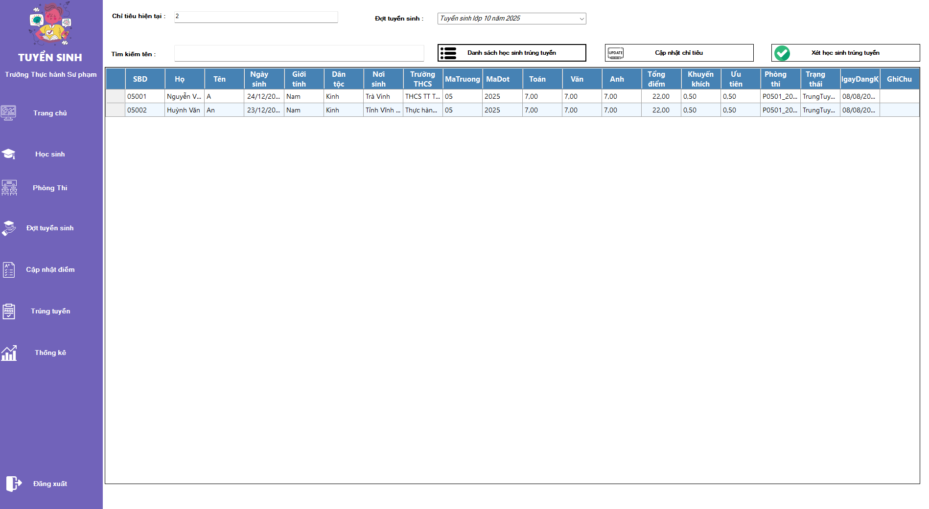

Hình 27. Màn hình xét trúng tuyển

### **3.5.7. Thiết kế màn hình thống kê điểm theo môn học :**

Màn hình “Thống kê điểm theo môn học” là nơi cán bộ trường xem nhanh điểm thi của toàn bộ thí sinh theo từng môn trong một đợt tuyển sinh cụ thể. Ở góc phải phía trên có ô chọn “Đợt tuyển sinh”; mỗi khi người dùng thay đổi giá trị này, hệ thống ghi nhận lại mã đợt vào biến dùng chung (Common.MaDot) và ngay lập tức gọi dịch vụ ThongKeDiemTheoMon với cặp tham số (mã trường đăng nhập – Common.MaTruong, mã đợt đã chọn) để lấy dữ liệu. Nút “Thống kê” đặt cạnh khu vực này đóng vai trò kích hoạt lại quá trình tải dữ liệu trong trường hợp người dùng muốn làm mới thủ công. Kết quả được hiển thị trong một bảng tổng hợp lớn ở nửa trên màn hình: mỗi dòng ứng với một môn thi theo đúng thứ tự văn , môn tự chọn, toán; các cột trải dài từ 0 đến 10 theo bước 0,25 thể hiện tần suất thí sinh đạt đúng mức điểm tương ứng; cột “TC” ở cuối dòng là tổng số bài của môn đó. Bảng này không cho chỉnh sửa, căn giữa toàn bộ số liệu, riêng cột tên môn được căn trái để dễ đọc; dữ liệu bên trong được ứng dụng “pivot” lại từ danh sách trả về của dịch vụ, nghĩa là từ các bản ghi {Môn, Mức, Số lượng, Bỏ thi} hệ thống tự kết cấu thành dạng ma trận điểm như trong giao diện. Nửa dưới bên trái là một bảng phụ tóm tắt số lượng “Bỏ thi” theo từng môn, được suy ra từ trường BoThi của nguồn dữ liệu; bảng này cũng ở chế độ chỉ-xem. Khu vực trống ở nửa dưới bên phải là phần dự phòng cho biểu đồ trực quan, nhằm phục vụ mở rộng sau này (ví dụ cột/đường thể hiện phân bố điểm hoặc so sánh giữa các môn). Nhờ cơ chế nạp dữ liệu tập trung qua Service1Client và ràng buộc tự động với DataGridView, thao tác của người dùng chỉ gói gọn trong việc chọn đợt và bấm “Thống kê”, còn phần còn lại lọc theo trường, gom tổng theo bậc 0,25 điểm, tính tổng TC và đếm số lượt bỏ thi đều được thực hiện tự động trước khi hiển thị, giúp báo cáo rõ ràng, nhất quán và không đòi hỏi người vận hành phải thao tác phức tạp.

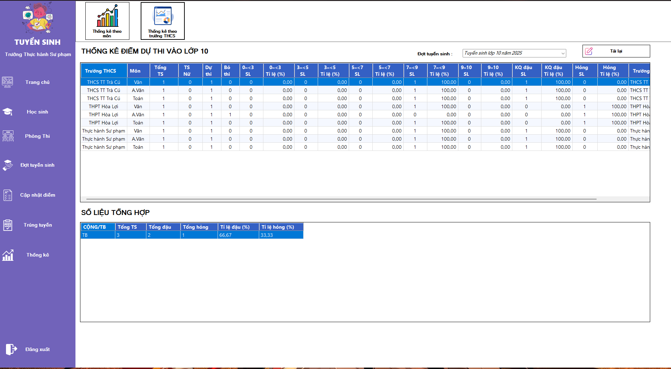

Hình 28 Màn hình thống kê điểm theo môn học

### **3.5.8. Thiết kế màn hình thống kê điểm theo trường THCS :**

Màn hình “Thống kê theo trường THCS” tổng hợp kết quả dự thi vào lớp 10 của toàn bộ thí sinh theo từng trường THCS nguồn ở đợt tuyển sinh đang chọn. Ở góc phải bên trên có ô chọn “Đợt tuyển sinh” và nút “Tải lại”; khi người dùng đổi đợt hoặc bấm tải lại, ứng dụng lưu mã đợt vào biến dùng chung và gọi dịch vụ ThongKeTheoTHCS(MaTruong, MaDot) để lấy dữ liệu mới. Phần bảng lớn phía trên trình bày chi tiết theo từng dòng là một “trường THCS × môn” (Văn/Anh/Toán). Ngoài các cột tổng quát như tổng số thí sinh, số nữ, số dự thi và số bỏ thi, hệ thống còn chia phổ điểm thành các khoảng 0–<3, 3–<5, 5–<7, 7–<9 và 9–10; với mỗi khoảng hiển thị đồng thời số lượng và tỉ lệ phần trăm trong trường. Hai cột “KQ đậu” và “Hỏng” cũng được thể hiện dưới dạng cặp số lượng/tỉ lệ, giúp nhà trường nhìn nhanh chất lượng theo từng nguồn THCS và từng môn. Tên trường được giữ cố định ở bên trái khi kéo ngang để người dùng không bị mất ngữ cảnh; dữ liệu trong hàng được căn giữa, phần trăm định dạng hai chữ số thập phân, nền sọc xen kẽ để dễ theo dõi, toàn bộ bảng ở chế độ chỉ-xem nhằm đảm bảo tính toàn vẹn số liệu.

Ngay bên dưới là khung “Số liệu tổng hợp” cho biết đợt đang xem. Phần này không đơn thuần là trung bình số học sinh giữa các trường, mà cộng gộp theo quy mô: tổng thí sinh được cộng trên toàn đợt, số đậu và số hỏng cũng được cộng theo từng trường (loại trùng theo trường), rồi từ đó tính tỉ lệ đậu và tỉ lệ hỏng trên tổng toàn đợt, làm tròn hai chữ số thập phân. Nhờ cách tổ chức như vậy, cán bộ trường chỉ cần chọn đợt là đã có một báo cáo tổng – chi tiết mạch lạc: có thể đọc tổng thể ở phần dưới, và rà soát nguyên nhân theo từng trường THCS, từng môn ở phần trên, mà không phải thao tác lọc hay tính toán thủ công.

Hình 29. Giao diện thống kê điểm theo trường THCS

# **Chương 4. CÀI ĐẶT – THỬ NGHIỆM**

## **4.1 Các bước để chuẩn bị:**

Để hệ thống phần mềm “Quản lý tuyển sinh lớp 10 trên địa bàn tỉnh” hoạt động ổn định, cần tiến hành các bước chuẩn bị như sau:

* Bước 1: Cài đặt hệ quản trị cơ sở dữ liệu Microsoft SQL Server 2019 (hoặc phiên bản từ 2012 trở lên) trên máy chủ lưu trữ dữ liệu.
* Bước 2: Khởi tạo cơ sở dữ liệu bằng cách chạy tập tin TuyenSinh.sql (nằm trong thư mục *Database*) để tạo các bảng, ràng buộc và dữ liệu mẫu cần thiết.
* Bước 3: Cài đặt Microsoft Visual Studio 2022 (hoặc phiên bản tương đương hỗ trợ .NET Framework 4.8) trên cả máy phát triển và máy triển khai để biên dịch và chạy ứng dụng.
* Bước 4: Cài đặt WCF Service trên máy chủ: sao chép thư mục *TuyenSinhService* vào máy chủ, cấu hình chuỗi kết nối tới SQL Server, sau đó khởi động dịch vụ.
* Bước 5 : Cài đặt Client trên máy người dùng: sao chép thư mục *TuyenSinhWinApp* vào máy trạm, chạy tập tin TuyenSinhWinApp.exe trong đường dẫn bin\Debug để sử dụng chương trình.

## **4.2. Dữ liệu thử nghiệm:**

Bộ dữ liệu thử nghiệm được xây dựng dựa trên các thông tin giả lập nhưng sát với thực tế, bao gồm:

* Danh sách các trường THCS, THPT trên địa bàn tỉnh.
* Danh sách các thí sinh đăng ký dự thi vào lớp 10 kèm thông tin cá nhân, nguyện vọng và điểm thi từng môn (Ngữ văn, Toán, Môn thứ ba).
* Thông tin các đợt tuyển sinh qua các năm để kiểm tra chức năng lọc và thống kê theo từng đợt.
* Dữ liệu giả lập về điểm số để kiểm thử các chức năng thống kê phổ điểm, tỷ lệ đậu/hỏng, số lượng bỏ thi.

## **4.3. Một số kết quả thử nghiệm:**

Khi chạy thử nghiệm trên bộ dữ liệu giả lập, hệ thống đã cho kết quả như sau:

* Chức năng Thống kê theo môn hiển thị đúng phổ điểm 0 → 10 với bước 0.25, phân tách rõ ràng số lượng và tỷ lệ phần trăm, tính tổng chính xác.
* Chức năng Thống kê theo trường THCS cho phép lọc theo từng đợt tuyển sinh, giữ cố định cột tên trường khi cuộn ngang, trình bày kết quả dễ đọc.
* Các bảng thống kê có định dạng màu sắc rõ ràng, căn chỉnh hợp lý, sử dụng chế độ xen kẽ màu nền để tăng khả năng quan sát.
* Chức năng tổng hợp (tổng số thí sinh, số đậu, số hỏng, tỷ lệ %) hoạt động chính xác và đồng nhất với dữ liệu chi tiết.
* Thời gian tải dữ liệu từ WCF Service nhanh và ổn định.

# **Chương 5. KẾT LUẬN VÀ HƯỚNG PHÁT TRIỂN**

## **5.1. Kết luận:**

### **5.1.1. Kết quả đạt được:**

#### **5.1.1.1. Hệ thống:**

- Xây dựng được phần mềm hỗ trợ quản lý tuyển sinh vào lớp 10, gồm các chức năng: quản lý học sinh, phòng thi, đợt tuyển sinh, nhập điểm, thống kê theo môn, thống kê theo trường THCS, và tổng hợp kết quả.

- Tích hợp WCF Service để giao tiếp giữa Client và Server, đảm bảo dữ liệu được xử lý tập trung.

- Giao diện trực quan, các bảng thống kê được trình bày khoa học, màu sắc và định dạng giúp người dùng dễ theo dõi.

- Hệ thống cho phép lọc dữ liệu theo đợt tuyển sinh, xuất báo cáo thống kê phổ điểm, tỷ lệ đậu/hỏng nhanh chóng.

- Đảm bảo tốc độ xử lý nhanh, tính toán thống kê chính xác, hoạt động ổn định trên môi trường mạng nội bộ.

#### **5.1.1.2. Bản thân:**

- Củng cố kiến thức về phân tích thiết kế hệ thống, thiết kế cơ sở dữ liệu, lập trình C# WinForms kết hợp WCF.

- Nâng cao kỹ năng tổ chức dự án, xử lý dữ liệu, thiết kế giao diện người dùng.

- Học hỏi cách viết mã sạch, tối ưu hiệu suất hiển thị bảng dữ liệu lớn.

- Rèn luyện kỹ năng giải quyết vấn đề và tư duy logic qua các tình huống phát sinh khi cài đặt và thử nghiệm.

### **5.1.2. Hạn chế:**

#### **5.1.2.1. Về chương trình:**

- Do thời gian thực hiện giới hạn, hệ thống mới tập trung vào nghiệp vụ tuyển sinh cơ bản, chưa triển khai đầy đủ các chức năng nâng cao như tích hợp xuất file Excel/PDF, phân quyền người dùng chi tiết.

- Một số giao diện thống kê còn nhiều thông tin trên cùng màn hình, cần bố trí hợp lý hơn để tránh rối mắt.

- Chưa có chức năng lưu lịch sử thay đổi dữ liệu hoặc sao lưu/khôi phục tự động.

#### **5.1.1.2. Bản thân:**

- Kinh nghiệm tối ưu cơ sở dữ liệu và xử lý dữ liệu lớn còn hạn chế.

- Quá trình phân tích ban đầu chưa lường hết các tình huống nghiệp vụ phát sinh.

- Thiếu sót trong quá trình thực hiện, kiến thức về kỹ năng lập trình C#, kỹ năng lập trình còn hạn chế gây khó khăn cho việc thực hiện đề tài.

## **5.2. Hướng phát triển:**

Trong thời gian tới, nếu có điều kiện, hệ thống sẽ được mở rộng và nâng cấp theo các hướng như hoàn thiện các chức năng nâng cao: xuất báo cáo ra Excel/PDF, biểu đồ trực quan, thống kê so sánh giữa các năm. Tích hợp phân quyền người dùng theo vai trò (quản trị, cán bộ tuyển sinh, giáo viên…). Tối ưu hiệu năng xử lý dữ liệu khi số lượng thí sinh và trường tăng lên đáng kể. Xây dựng cơ chế sao lưu và khôi phục dữ liệu tự động. Nâng cấp giao diện theo hướng hiện đại, hỗ trợ đa nền tảng (desktop, web).

**TÀI LIỆU THAM KHẢO**

1. Microsoft. *Windows Forms overview*. Microsoft Learn, 2023. <https://learn.microsoft.com/en-us/dotnet/desktop/winforms/overview/>.
2. Microsoft. *Windows Communication Foundation overview*. Microsoft Learn,2023,

<https://learn.microsoft.com/enus/dotnet/api/system.windows.forms.datagridview?view=windowsdesktop-9.0>

1. Microsoft. *DataGridView Class (Windows Forms)*. Microsoft Learn, 2023. <https://learn.microsoft.com/enus/dotnet/api/system.windows.forms.datagridview?view=windowsdesktop-9.0>
2. Microsoft. *Getting Started with Windows Communication Foundation*. MicrosoftLearn,2023,

<https://learn.microsoft.com/enus/dotnet/framework/wcf/getting-started-tutorial>

1. Stephen Cleary. *Asynchronous Programming in C#*. O’Reilly Media, 2021. ISBN: 978-1492054504.

<https://www.amazon.com/Concurrency-Cookbook-Asynchronous-Multithreaded-Programming/dp/149205450X>

1. C# Corner. *Creating a WCF Service And Hosting It In A Windows Service*. 2020.

<https://learn.microsoft.com/en-us/sql/sql-server/?view=sql-server-ver17>

1. Microsoft. *SQL Server Documentation*. Microsoft Learn, 2023.

<https://learn.microsoft.com/en-us/sql/sql-server/?view=sql-server-ver17>

1. Microsoft. *Walkthrough: Creating a Windows Forms Application in Visual Studio*. Microsoft Learn, 2023.

<https://learn.microsoft.com/en-us/visualstudio/ide/create-csharp-winform-visual-studio?view=vs-2022>